ПРОЕКТ

Утверждено Оргкомитетом
Технологического конкурса «Аэрологистика» в целях
Национальной технологической инициативы
Протокол № _________
от «__» _______ 2022 г.
ТЕХНИЧЕСКИЙ РЕГЛАМЕНТ
Конкурсов отдельных заданий и Финальных испытаний
Технологического конкурса
«Аэрологистика»
в целях реализации Национальной технологической инициативы

Оглавление
1. Термины, определения и сокращения 3
2. Общие положения 8
3. Ответственность 8
4. График Конкурса 9
5. Жеребьевка Команд 9
6. Оценка соответствия и технической готовности БАС 10
7. Проверка соответствия Команды 18
8. Ход Испытаний 19
9. Действия должностных лиц и членов команды на Посадочной площадке 22
10. Конкурсная площадка 24
11. Полетная зона 25
12. Маршруты полетов 25
13. Элементы траектории, маршрута и области полета 26
14. Измерение и определение результатов Испытаний 27
15. Средства объективного контроля 29
16. Алгоритм определения результатов 35
17. Квалификационный этап 38
18. Критерии частичного преодоления 38
19. Метеоусловия конкурса 39
20. Навигационная и помеховая обстановка 41
21. Служебные команды и оповещения 41
22. Дисквалификация Команд 47
23. Вторая попытка 49
24. Основания приостановки Испытаний 49
25. Порядок приостановки Испытаний 50
26. Особые случаи 52
27. Действия в особых случаях на Конкурсной площадке и в Полетной зоне 53
28. Перевозимый груз 59
29. Перечень Приложений 60

Термины, определения и сокращения
В настоящем Техническом регламенте используются термины и определения в соответствии с Конкурсным заданием технологического конкурса «Аэрологистика», а также следующие:
Автоматический режим полета (взлета, посадки) | Технология, при которой точное прохождение БВС заданного маршрута обеспечивается программно-аппаратным комплексом БАС без физического вмешательства Внешнего экипажа БВС в процесс изменения пространственного положения БВС.
АЗН-В/Б | Бортовой компонент системы автоматического зависимого наблюдения-вещания, применяемый для объективного контроля параметров полета БВС.
Буферная область полета | Область полета, расположенная вокруг Элемента траектории, примыкающая к внешней стороне Основной области полета, ограниченная снаружи Запретной областью полета. Характеристики Буферной области полета для каждого Элемента траектории приведены в Приложениях №№5,6,7 Технического регламента.
Буферная зона площадки | Периферийная зона Посадочной площадки, ограниченная изнутри Зоной приземления и отрыва размером 7х7 м для Конкурсов отдельных заданий 1,3,5 и Финальных испытаний и размером 5х5 м для Конкурсов отдельных заданий 2,4,6, а снаружи размером 10х10 м. Характеристики Буферной зоны площадки приведены в Приложении №3 Технического регламента.
ВНГО | Высота нижней границы облаков – минимальное расстояние от поверхности земли до основания облаков.
ГНСС | Глобальные навигационные спутниковые системы – системы, предназначенные для определения местоположения (географических координат) наземных, водных и воздушных объектов, а также низкоорбитальных космических аппаратов.
ГСМ | Горюче-смазочные материалы – общее название видов горючего, применяемого как топливо, смазочных материалов, специальных жидкостей.
Запретная область полета | Область полета, примыкающая к внешней стороне Буферной области полета, не ограниченная снаружи. Характеристики Запретной области полета для каждого Элемента траектории приведены в Приложениях №№5,6,7 Технического регламента.
Запретная зона площадки | Периферийная зона Посадочной площадки, ограниченная изнутри Буферной зоной площадки, не ограниченная снаружи. Характеристики Запретной зоны площадки приведены в Приложении №3 Технического регламента.
Зона приземления и отрыва | Центральная зона внутри Посадочной площадки, предназначенная для выполнения операций взлета и посадки БВС. Характеристики Зоны приземления и отрыва площадки приведены в Приложении №3 Технического регламента.
КБВС | Командир беспилотного воздушного судна, являющийся членом Внешнего экипажа БВС.
КДП | Командно-диспетчерский пункт. Стационарное помещение, оборудованное средствами авиационного наблюдения и средствами радиосвязи, синхронизированными в системе единого времени, основным и резервным энергообеспечением, антенной для увеличения дальности радиовидимости, с обеспечением отображения информации авиационного наблюдения на рабочем месте Руководителя полетов
Конкурсный полет | Полет БВС в рамках Испытаний, в ходе которого выполняется измерение, фиксация и протоколирование результатов Испытаний, идущих в основу решения по определению победителя и/или призеров.
Маршрут полета | Проекция Элементов траектории на земную или водную поверхность, определяющая расчетное расстояние, на которое осуществляется перевозка груза в ходе преодоления технологического барьера.
Маршрутное задание | Документ, содержащий координатную информацию об элементах траектории, о последовательности их прохождения и элементах Полетной зоны в текстовом виде.
МДВ | Метеорологическая дальность видимости – характеристика прозрачности атмосферы и возможности различать зрением удалённые объекты, отделённые слоем воздуха той или иной мутности, измеренная инструментально с помощью метеорологических приборов.
МКДП | Мобильный командно-диспетчерский пункт. Самоходный передвижной комплекс с мультистандартными средствами авиационного наблюдения и средствами радиосвязи, синхронизированными в системе единого времени, сертифицированными средствами логирования информации наблюдения, независимым энергообеспечением, выносной антенной для увеличения дальности радиовидимости, с обеспечением отображения информации авиационного наблюдения на рабочем месте Руководителя полетов.
Навигационное поле | Совокупность навигационных сигналов в рабочей зоне ГНСС, позволяющая измерять навигационные параметры, определять местоположение и время потребителя с уровнем доступности, надежности и точности.
Область взлета и посадки | Область воздушного пространства, в которой возможно нахождение БВС во время взлета и посадки. Характеристики Области взлета и посадки приведены в Приложениях №№7,8 Технического регламента.
Орнитологическая помеха | Одиночная птица или стая птиц, находящиеся в непосредственной близости от траектории полета БВС.
Основная область полета | Область полета, расположенная вокруг Элемента траектории и ограниченная снаружи Буферной областью полета. Характеристики Основной области полета для каждого Элемента траектории приведены в Приложениях №№5,6,7,8 Технического регламента.
Особый случай | Внештатная ситуация в Полетной зоне или на Конкурсной площадке, требующая немедленных определенных действий, развитие которой может привести к причинению вреда жизни и здоровью людей, повреждению или утрате имущества третьих лиц.
Полетная зона | Область пространства, включающая Посадочные площадки, Резервные площадки и воздушное пространство, выделенное для проведения полетов БВС в ходе Испытаний.
ППМ | Поворотный пункт маршрута – точка в пространстве, соответствующая изменению направления Маршрута полета.
Пробный полет | Полет БВС в рамках Испытаний, выполняемый перед Конкурсным полетом с целью снижения рисков отказа БАС после транспортировки и сборки, проверки работоспособности систем БАС.
Резервная площадка | Участок поверхности без элементов жилой или промышленной инфраструктуры, назначенный Оргкомитетом в качестве допустимой площадки посадки БВС в особых случаях. Является дополнительным элементом Полетной зоны.
РЛЭ | Руководство по летной эксплуатации БАС
РТО | Руководство по техническому обслуживанию БАС.
Сильный ливневый дождь | Сильный дождь или ливневый дождь с количеством жидких осадков не менее 30,0 мм за период времени не более 1 ч
Сдвиг ветра | Изменение вектора ветра от одной точки пространства до другой, включая восходящие и нисходящие потоки воздуха, выражается разностью между векторами ветра в двух точках, которая сама является вектором (ICAO Doc 9817 AN/449 «Руководство по сдвигу ветра на малых высотах»)
Сегмент полета | Участок маршрута Пробного или Конкурсного полета от взлета с одной Посадочной площадки до приземления на очередную Посадочную площадку
ТП ПП | Точка перехода Посадочной площадки – точка траектории полета, в которой происходит изменение режима полета БВС с набора высоты в горизонтальный полет при взлете (изменение режима горизонтального полета на снижение при посадке).
ТКВ | Точка контрольного висения – точка над центром Посадочной площадки на высоте относительно Площадки 10 метров, в которой выполняется контрольное висение БВС при Пробном полете в течение 5 секунд. Допустимые отклонения БВС по высоте при выполнении контрольного висения в ТКВ от 10м до 20м над уровнем стартовой Посадочной площадки.
Траектория полета | Заданная совокупность Элементов траектории в воздушном пространстве, устанавливающая движение центра масс БВС в процессе полета.
Упаковка | Единица измерения количества единиц груза, загружаемых или извлекаемых из БВС в процессе выполнения Конкурсной задачи.
Шасси БВС | Элементы конструкции БВС, непосредственно контактирующие с поверхностью Посадочной площадки и воспринимающих нагрузки при взлете, посадке, передвижении и стоянке на земле, палубе корабля или воде.
Элемент траектории | Заданная пространственная линия, ограниченная координатами начальной и конечной точек элемента. Вокруг Элемента траектории расположены Основная, Буферная и Запретная области полета.
DAA | (англ. - Detect And Avoid) Система автоматического обнаружения воздушных судов в общем воздушном пространстве, определения их пространственного положения, плана полета и автоматического предотвращения опасного сближения.
WGS-84 | (англ. World Geodetic System 1984) — всемирная система геодезических параметров Земли 1984 года, в число которых входит система геоцентрических координат.

Общие положения
  - Настоящий Технический регламент определяет условия и ограничения участия Команд и проведения Конкурса, методы и средства измерений, критерии и правила оценки результатов Конкурсов отдельных заданий и Финальных испытаний.
  - Подачей заявки на участие в Конкурсе отдельных заданий и Финальных испытаниях Участник выражает полное согласие с положениями настоящего Технического регламента.
  - Изменения Технического регламента после его утверждения Оргкомитетом и официального объявления приема заявок на Конкурсы отдельных заданий или Финальные испытания возможны не позднее, чем за 30 дней до начала соответствующих Испытаний.
  - Утвержденный Технический регламент и его приложения публикуются на официальном Сайте конкурса: https://aero.upgreat.one/.

Ответственность
  - В рамках Конкурса обеспечивается комплекс мер, направленных на гарантированное возмещение вреда, причиненного жизни, здоровью либо имуществу третьих лиц при эксплуатации беспилотной авиационной системы. К таким мерам относятся:
    - В соответствии со статьей 130 Федерального закона от 19.03.1997 N 60-ФЗ «Воздушный кодекс Российской Федерации» Участник Конкурса - Российское или иностранное юридическое лицо, индивидуальный предприниматель или объединение таких лиц, чья заявка на участие в Конкурсе прошла одобрение Оргкомитетом, несет ответственность за вред, причиненный жизни или здоровью либо имуществу третьих лиц при воздушной перевозке, в размере, предусмотренном гражданским законодательством Российской Федерации.
    - С учетом требований статьи 131 Федерального закона от 19.03.1997 N 60-ФЗ «Воздушный кодекс Российской Федерации» Участник Конкурса обеспечивает на период Испытаний страхование на сумму не менее 1 000 000 (один миллион) рублей своей ответственности перед третьими лицами за вред, причиненный жизни или здоровью либо имуществу третьих лиц при эксплуатации беспилотного воздушного судна.

График Конкурса
  - График подготовки и проведения Конкурса включает в себя следующие мероприятия, в том числе определенные пунктом 12.1. статьи 12 Конкурсного задания:
    - Подача Командой заявки на участие.
    - Проведение Камеральной проверки Экспертной комиссией.
    - Проведение Выездной проверки Экспертной комиссией.
    - Проведение подготовки и аттестации Команды Аттестационной комиссией.
    - Проведение жеребьевки Команд Оргкомитетом по завершении Отборочного этапа.
    - Проведение Испытаний.
    - Утверждение результатов Испытаний Жюри.
    - Оглашение победителей и призеров.
    - Вручение Премий.

Жеребьевка Команд
  - В целях определения дат и порядка представления продуктов разработки и выполнения полетов для измерения и определения результатов Оргкомитетом осуществляется жеребьевка Команд.
  - Место и дата проведения жеребьевки назначается Оргкомитетом по окончании Отборочного этапа каждого из Сателлитов и Финальных испытаний с уведомлением Участников за 3 рабочих дня до начала жеребьевки.
  - Жеребьевка проводится методом непосредственного вытягивания жеребьевочных номеров из закрытого непрозрачного футляра вручную, поочередно лицами, присутствующими в помещении жеребьевки.
  - Оргкомитет обеспечивает возможность присутствия Руководителей Команд на жеребьевке в онлайн формате при невозможности личного присутствия.
  - Оргкомитет обеспечивает видеозапись процедуры жеребьевки и ее хранение до окончания соответствующего Конкурса отдельных заданий или Финальных испытаний.
  - Команда имеет право однократно перенести дату Испытаний, определенную жеребьевкой, только в пределах графика Испытаний и только при предоставлении в Оргкомитет оригинала соглашения о смене дат Испытаний с другой Командой, надлежаще удостоверенного исполнительным органом юридического лица или индивидуального предпринимателя обоих Участников.

Оценка соответствия и технической готовности БАС
Для допуска к Испытаниям продукта разработки Команды осуществляются следующие проверки соответствия и технической готовности БАС:
  - Камеральная проверка, проводимая в целях предварительного установления уровня соответствия и готовности продукта разработки, возможности выполнения Конкурсной задачи, оценки степени локализации конструкции БАС.
    - Камеральная проверка проводится в ходе Отборочного этапа после присвоения Команде статуса «Претендент» в реестре участников на сайте Конкурса.
    - Для проведения камеральной проверки Команда в срок не позднее 30 дней с даты начала Отборочного этапа направляет в Оргкомитет следующие электронные документы:
- не менее 3 фотографий подготовленного к полету БВС и 3 фотографий ПДУ в трех ракурсах разрешением не менее 1920 пикселей по ширине с размером файла от 0,4 до 1,5 Мбайт;
- видео длительностью не менее 3 минут автоматического взлета, полета и приземления БВС;
- копию полиса страхования гражданской ответственности в соответствии со статьей 131 Федерального закона от 19.03.1997 N 60-ФЗ «Воздушный кодекс Российской Федерации»;
- документ, содержащий характеристики и эксплуатационные ограничения БАС;
- общее описание технологий наземного сегмента системы автоматической посадки БВС с указанием энергопотребления и частот работы системы связи;
- перечень основных узлов и агрегатов с указанием изготовителя и места сборки по следующей форме:
Таблица № 1 «Спецификация БАС»
№ | Позиция | Изготовитель Страна, место изготовления/сборки
1 | Силовая установка (двигатель/ли)
 | Силовая аккумуляторная батарея (при наличии)
 | Контроллер электродвигателей (при наличии)
2 | Планер ВС | Пример: Mosquito Air набор для сборки. Сборка РФ, Москва, ООО «Одуванчик»
3 | Трансмиссия/редуктор (при наличии)
4 | Воздушный винт(ы) основной
5 | Бортовой вычислитель пилотажный (автопилот)
6 | Программное обеспечение бортового вычислителя пилотажного (автопилота)
7 | Бортовой вычислитель навигационной системы
8 | Аппаратный комплекс ПДУ
9 | Программное обеспечение ПДУ
10 | Аппаратный комплекс линии С2
11 | Программное обеспечение линии С2
- документы, подтверждающие правообладание для российского программного обеспечения;
- описание дополнительных систем и средств навигации БВС, а также действия при длительном нарушении целостности навигационного поля ГНСС в условиях сложной помеховой обстановки;
- контрольная карта проверок БАС, описанная в РЛЭ используемого типа БАС;
- порядок действий в особых случаях, описанный в РЛЭ используемого типа БАС;
- перечень импортных комплектующих изделий из состава БАС со степенью детализации до крупного функционального узла;
- Проект сертификационного базиса на тип БАС, проекты регламентов системы контроля качества при разработке и изготовлении БАС. (при наличии).
    - Камеральная проверка проводится членами Экспертной комиссии в течении 5 рабочих дней с момента получения полного комплекта документов и информации.
    - По результатам рассмотрения материалов Экспертной комиссией принимается решение о допуске Команды к участию в выездной проверке.
    - При наличии замечаний и вопросов к предоставленным материалам Экспертная комиссия направляет команде запрос на дополнительную информацию со сроком ее предоставления.
    - Вместе с извещением об успешном прохождении камеральной проверки командам направляется инструктивный материал по установке и эксплуатации размещаемых на БАС средств независимых измерений результатов Испытаний, включающий минимальные требования по электромагнитной совместимости с оборудованием БАС.
  - Выездная проверка
    - Проводится в срок не позднее 10 рабочих дней до даты окончания Отборочного этапа.
    - Целью выездной проверки являются установление:
- уровня локализации БАС в соответствии с информацией, представленной Командой на Камеральную проверку;
- возможности выполнения Командой и продуктом разработки Конкурсной задачи Конкурса отдельных заданий;
- возможности обеспечения безопасности проведения Испытаний продукта разработки Команды;
- совместимость оборудования БАС с размещаемыми на БАС средствами объективного контроля результатов Испытаний.
    - Площадка и необходимые условия проведения выездной проверки обеспечиваются Участником.
    - Выездная проверка проводится Экспертной комиссией с фиксацией следующих параметров:
Таблица № 2 «Параметры выездной проверки»
№ | Проверяемый параметр, узел, агрегат | Критерий допуска
1 | Уровень локализации БАС | Соответствует/превышает установленный
2 | Действующий в период Испытаний полис страхования гражданской ответственности | Оригинал предоставлен
3 | Возможность экстренной остановки вращающихся элементов конструкции БВС на стартовой площадке (при технической возможности), а также экстренной остановки маршевого двигателя в течение 1 минуты с момента получения команды | Обеспечена
4 | Выполнение БВС штатного взлета, полета и посадки в Автоматическом режиме при целостном навигационном поле ГНСС | Взлет, полет, посадка выполнены
5 | Выполнение БВС Автоматической посадки на Посадочную площадку в пределах Буферной зоны | Точная посадка выполнена
6 | Возможность экстренной посадки в Автоматическом режиме и режиме дистанционного пилотирования на одной из заранее назначенных площадок по команде Руководителя полетов.  Примечание: Переход от Автоматического режима полета к Автоматическому режиму посадки происходит при однократной управляющей команде от ПДУ по линии С2 | Экстренная посадки выполнены
7 | Возможность экстренного возврата из любой точки маршрута в точку вылета по команде Руководителя полетов | Возврат в точку вылета выполнен
8 | Корректность совместной работы оборудования БАС с размещаемыми на БАС АЗН-В/Б, работоспособность АЗН-В/Б | Модуль АЗН-В/Б установлен, совместная работа с системами БАС обеспечена, данные независимого наблюдения на наземном устройстве Экспертной комиссии принимаются и отображаются корректно
9 | Возможность оперативного (в течение 15 секунд) перехода от режима Автоматического выполнения полета к дистанционному пилотированию по линии С2 | Переход выполнен
10 | Возможность осуществления полета при имитации нарушения целостности навигационного поля ГНСС в условиях сложной помеховой обстановки | Автоматический режим полета возможен
11 | Порядок Действий при имитации отказа двигателя в полете, взлете и посадке | Безаварийная посадка выполнена
    - С учетом данных Камеральной проверки Экспертная комиссия оценивает уровень локализации БАС силами Участника и, возможно, аффилированных структур при выездной проверке по следующим критериям:
Таблица № 3 «Уровень локализации БАС»
№ | Позиция | Баллы
1 | Наличие проекта сертификационного базиса на тип БАС, проекты регламентов системы контроля качества при разработке и изготовлении БАС | 300
2 | Наличие сертификата, комплекта рабоче-конструкторской документации или иного документа о происхождении следующих компонентов БАС, по которому Российская Федерация является страной их разработки и изготовления
2.1. | Силовая установка и/или ее ключевые элементы | 100
2.2. | Планер БВС | 100
2.3. | Воздушные винты | 100
2.4. | ГНСС или дублирующая навигационная система БАС | 100
2.5. | Бортовой пилотажный вычислитель (автопилот) | 100
2.6. | Программное обеспечение автопилота | 100
3 | Наличие производственного участка и комплекта рабоче-конструкторской документации, подтверждающих полное изготовление / крупноузловую сборку
3.1. | Силовая установка и/или ее ключевые элементы | 100/50
3.2. | Планер БВС | 100/50
3.3. | Воздушные винты | 100/50
3.4. | ГНСС или дублирующая навигационная система БАС | 100/50
3.5. | Бортовой пилотажный вычислитель (автопилот) | 100/50
3.6. | Программное обеспечение автопилота | 100/50
ИТОГО МАКСИМУМ |  | 1500/1200
    - Пороговое значение для допуска на Испытания составляет не менее 500 баллов.
    - По результатам выездной проверки Экспертной комиссией продукта разработки Команды составляется Акт выездной проверки, подписываемый Руководителем Команды и всеми членами Экспертной комиссии, проводившими проверку.
    - Акт Выездной проверки содержит решение Экспертной комиссии о допуске/не допуске Команды к Испытаниям.
  - Техническая проверка
    - Техническая проверка проводится на Конкурсной площадке с целью определения готовности БАС к выполнению Пробного и Конкурсного полетов в объеме, соответствующем положениям РЛЭ БАС, уровня локализации, соответствующего продемонстрированному при Выездной проверке.
    - В случае, если Командой после проведения Выездной проверки была произведена замена узла или агрегата БАС на иной, Команда обязана проинформировать об этом Оргкомитет не позднее 10 календарных дней до начала Испытаний с предоставлением исчерпывающих подтверждений сохранения уровня локализации БАС не ниже установленного порога допуска на Испытания.
    - Техническая проверка проводится Экспертной комиссией в Технической зоне Команды после ее регистрации и проверки соответствия.
    - Техническая проверка проводится не позднее, чем за 10 часов до назначенного времени выполнения Пробного полета.
    - При проведении Технической проверки БВС Экспертная комиссия минимально проверяет:
Таблица № 4 «Параметры осмотра БВС в Технической зоне»
№ | Проверяемый параметр, узел, агрегат | Критерий допуска
1 | Целостность конструкции БВС, включая несущие винты, отсутствие следов коррозии и механических повреждений на критических элементах конструкции | Визуальный контроль не выявил признаков разрушения конструкции или незакрепленных элементов. Повреждения, коррозия отсутствуют
2 | Наличие контровок на элементах крепления конструкции БВС | Контровки установлены
3 | Отсутствие контакта трубопроводов горючих материалов или элементов электропроводки в подкапотном пространстве с греющимися деталями силовой установки | Контакт с горячими деталями отсутствует
4 | Отсутствие следов утечки ГСМ в подкапотном пространстве и в районе топливных баков | Следов утечки нет
5 | Надежность конструкции и крепления транспортного контейнера | Транспортный отсек (контейнер) находится внутри фюзеляжа или имеет надежное механическое крепление с бортом снаружи.
6 | Наличие, надежность крепления, подключения АЗН-В/Б, предоставленного Оргкомитетом | Модуль АЗН-В/Б установлен, подключен, закреплен.
    - По результатам Технической проверки составляется Акт технической проверки, подписываемый Руководителем Команды, Командиром БВС и всеми членами Экспертной комиссии, проводившими проверку.
    - Акт Технической проверки содержит решение Экспертной комиссии о допуске/не допуске Команды к полетам на Конкурсной площадке.
  - Пробный полет
    - В ходе выполнения Пробного полета члены Экспертной комиссии наблюдают и оценивают готовность БАС к выполнению Конкурсного полета.
    - В рамках мероприятий Пробного полета Экспертная комиссия минимально проверяет:
Таблица № 5 «Критерии оценки Пробного полета»
№ | Проверяемый параметр, узел, агрегат | Критерий допуска
1 | На стартовой посадочной площадке до запуска двигателя БВС
1.1 | Устойчивая связь БВС с ПДУ по каналу С2 | Связь установлена
1.2 | Корректность работы приводных механизмов БВС по командам ПДУ | Работа приводов корректна
1.3 | Работа бортовых сигнальных огней | Сигнальные огни работают
2 | На ПДУ перед запуском двигателя
2.1 | Результаты работы встроенной системы контроля бортового оборудования БВС | Бортовое оборудование БВС исправно
2.2 | Результаты работы встроенной системы контроля оборудования ПДУ | Оборудование ПДУ исправно
3 | Подготовка и выполнение Пробного полета
3.1 | Устойчивость передаваемых от БВС на ПДУ навигационных параметров и параметров полета БВС | Передача параметров полета обеспечена
3.2 | Устойчивость передаваемых от БВС на ПДУ параметров силовой установки и систем после запуска двигателя | Передача параметров силовой установки обеспечена
3.3 | Отклонения от траектории Пробного полета по показаниям установленного АЗН-В/Б | В пределах границ Буферной области полета
3.4 | Точности прохождения ППМ маршрута Пробного полета по показаниям установленного АЗН-В/Б | Отклонение не более 25 метров
3.5 | Отклонения БВС при посадке | В пределах границ Буферной зоны площадки
3.6 | Проверка режима дистанционного пилотирования БВС | Перевод в режим дистанционного пилотирования осуществлен.  Время переключения режимов не более 15 с.
    - Перед запуском двигателя КБВС запрашивает по каналам радиосвязи разрешение Руководителя полетов на запуск и, после получения разрешения, осуществляет запуск, прогрев до рабочих параметров и опробование в соответствии с положениями РЛЭ БАС.
    - После запуска и контроля параметров БВС на предмет готовности к взлету КБВС запрашивает по каналам радиосвязи разрешение Руководителя полетов на взлет и, после получения разрешения, осуществляет взлет и выполнение полета согласно Маршрутному заданию.
    - Пробный полет выполняется в Автоматическом режиме по короткому маршруту, в пределах 2 км от Посадочной площадки. Маршрут Пробного полета состоит из взлета со стартовой Посадочной площадки, двух ППМ, промежуточной посадки на одной из Посадочных площадок в автоматическом режиме без выключения двигателя и возврата в Автоматическом режиме к стартовой Посадочной площадке через ППМ с посадкой и выключением двигателя.
    - На первом сегменте Пробного полета по команде члена Экспертной комиссии на ПДУ КБВС производит перевод из автоматического режима управления БВС в режим дистанционного пилотирования и обратно для оценки времени переключения режимов управления БВС. При этом, прохождение первого ППМ маршрута Пробного полета производится в режиме дистанционного пилотирования.
    - Типовой маршрут Пробного полета представлен в Приложении №2.
    - Команда вправе выполнить несколько Пробных полетов по разрешению Руководителя полетов в пределах отведенного на такие полеты времени.
    - Успешное выполнение пробного полета БВС является условием допуска Команды к Конкурсному полету.
    - По результатам Пробного полета составляется Акт пробного полета, подписываемый Руководителем Команды, Командиром БВС, Главным судьей испытаний, Руководителем Экспертной комиссии.

Проверка соответствия Команды
  - Для предоставления Команде допуска в Техническую зону и начала подготовки к Испытаниям Судейская коллегия проводит регистрацию Команды и проверку ее соответствия, в том числе сведениям, указанным в официальной заявке Участника.
  - Регистрация и проверка соответствия Команды проводится в Организационной зоне в присутствии Главного судьи, Руководителя команды и всех ее членов.
  - Проверка соответствия Команды проводится по следующим критериям:
Таблица № 6 «Соответствие Команды»
№ | Объект проверки | Критерий допуска
1 | Персональный состав Команды | Данные документа, удостоверяющие личность члена Команды, позволяют идентифицировать лицо, указанное в заявке Участника.
2 | Подготовка команды | Сведения о прохождении членами Команды подготовки и аттестации соотносятся с лицами, идентифицированными в качестве членов Команды
3 | Страхование | Предоставление оригинала или нотариально заверенной копии полиса страхования гражданской ответственности в соответствии с требованиями статьи 131 Федерального закона от 19.03.1997 N 60-ФЗ «Воздушный кодекс Российской Федерации»
4 | Защита персональных данных | Идентифицированным членом Команды предоставлен оригинал согласия на обработку персональных данных (Приложение № 10). Может быть оформлен на месте при регистрации.
5 | Ответственность | Руководителем Команды предоставлен оригинал заявления об ответственности Участника (Приложение № 11). Может быть оформлен на месте при регистрации.
  - По результатам проверки соответствия Команды составляется Акт прохождения проверки, подписываемый Главным судьей Испытаний и Руководителем Команды.

Ход Испытаний
  - Состав основных действий Команд и организаторов в ходе Испытаний включает в себя следующие мероприятия, в том числе определенные пунктом 12.2. статьи 12 Конкурсного задания.
  - Примерный регламент Испытаний приводится в следующей таблице:
Таблица № 7 «Примерный регламент Испытаний»
№ | Период | Мероприятие
1. | Дата прибытия  9.00 – 11.00 | Прибытие Команды на конкурсную площадку для проведения Испытаний.
2. | Дата прибытия  9.00-12.00 | Регистрация Команды.  Проверка Судейской коллегией соответствия Команды заявке Участника, требованиям Конкурсного задания и Технического регламента в порядке, определенном Техническим регламентом.
3. | По окончании регистрации Команды | Получение Командой направления и заселение в Гостиницу.
4. | По окончании регистрации Команды | Размещение БВС Командой в Технической зоне для его подготовки и предполетной проверки Экспертной комиссией.
5. | Дата прибытия  15.00-18.00 | Проверка Экспертной комиссией соответствия продукта разработки Команды требованиям Технического регламента и его готовности к испытаниям с составлением протокола готовности БАС в порядке, определенном Техническим регламентом.
6. | Дата прибытия  15.00-20.00  Дата Испытаний  8.00 – 9.00 | Оснащение Командой совместно с Экспертной комиссией Посадочных площадок техническими средствами точной посадки своих БВС.
7. | Дата Испытаний  8.00 – 9.00 | Подача Руководителем команды в Оргкомитет списочного состава лиц из числа Команды, допущенных к работе в составе Внешнего Экипажа БВС с указанием лиц, имеющих право на выполнение функций Командира БВС.
8. | Дата Испытаний  8.00 – 9.00 | Размещение Внешним экипажем БВС требуемых элементов БАС на стартовой Посадочной площадке, выполнение ее подготовки к пробному полету, включая необходимое техническое и наземное обслуживание.
9. | Дата Испытаний  9.00 – 9.30 | Проведение предполетного брифинга для Команды, Судейской коллегии и Экспертной комиссии о порядке работы на Конкурсной площадке, требованиях к подготовке и выполнению полетов, действиям Внешнего экипажа БВС и Судейской коллегии в особых случаях.
10. | Дата Испытаний  9.30 – 10.00 | Проверка Медицинским постом членов Команды на выявление признаков алкогольного или наркотического опьянения, переутомления.
11. | Дата Испытаний  9.30 – 10.00 | Транспортировка, при необходимости, средствами Организаторов Конкурса Помощников на погрузке и судей на все Посадочные площадки.
12. | Дата Испытаний  10.00 – 10.30 | Проверка Руководителем полетов работоспособности каналов радиосвязи с Командиром БВС, судьями на площадках, органом управления воздушным движением, иными необходимыми службами.
13. | Дата Испытаний  10.30 – 11.30 | Выполнение Пробного полета БВС.
14. | Дата Испытаний  11.30 – 12.00 | Подготовка БВС по завершении Пробного полета к Конкурсному полету, включая необходимое техническое и наземное обслуживание.
15. | Дата Испытаний  12.00 | Подача Руководителем полетов команды «Старт» и начало отсчета времени выполнения Внешним экипажем БВС Конкурсной задачи.
16. | Дата Испытаний  18.00 – 23.00 | Освобождение Технической зоны Командой по завершении полетов в день Испытаний.
17. | Дата после Даты Испытаний  Не позднее 08.00 | Выезд Команды из гостиницы по завершении полетов.
  - Уточненное время Испытаний выдается Команде Оргкомитетом в момент прибытия на Конкурсную площадку.
  - Время Испытаний не подлежит переносу по причине неготовности Команды в виду значимости фактора времени для ритмичности логистических операций в контексте преодолеваемого технологического барьера. Допустимыми причинами переноса или приостановки Испытаний являются обстоятельства, приведенные в разделах 23 и 24 настоящего Технического регламента.
  - Время на подготовку и проведение Испытаний определяется исходя из равенства условий для всех Команд.

Действия должностных лиц и членов команды на Посадочной площадке
  - Перед Пробным полетом на стартовой Посадочной площадке:
    - Команда размещает БВС и ГСМ, средства заправки БВС и средства наземного и технического обслуживания в отведенном для этого месте на стартовой Посадочной площадке (Приложение №3).
    - Команда размещает второй комплект ГСМ, средств заправки БВС и средств наземного и технического обслуживания на погрузочных Посадочных площадках.
    - Команда производит заправку БВС и подключение бортового электропитания.
    - Команда осуществляет подготовку БВС к полетам в соответствии с положениями РЛЭ или эквивалентному документу.
    - По завершении подготовки к полетам, члены команды и должностные лица распределяются по зонам Конкурсной площадки:
- помощники на погрузке перемещаются в Зоны ожидания стартовой и погрузочных Посадочных площадок;
- судьи на Посадочных площадках перемещаются в Зоны ожидания стартовой и погрузочных Посадочных площадок;
- внешний экипаж, включая запасных членов экипажа, размещается в ПДУ во Вспомогательной зоне;
- не задействованные непосредственно в операциях при проведении полетов члены команды перемещаются в Техническую зону команд.
    - После проверки и распределении членов команды по зонам Конкурсной площадки проводятся проверки в объеме не меньше указанных в п. 6.4., по окончании которых КБВС докладывает РП о готовности к Пробному полету.
  - Во время влетов и посадок БВС на Посадочной площадке:
    - По команде судьи на Посадочной площадке все члены команды должны покинуть Полетную зону и переместиться в Зону ожидания.
    - БВС производит взлет, контрольное висение и выполняет полет согласно плотному заданию.
    - После преодоления БВС в процессе полета Точки перехода посадочной площадки судья дает команду помощникам на площадке о возможности доступа на Посадочную площадку.
    - Помощник на погрузке может подготовить средства наземного и технического обслуживания, проверить и пополнить запас ГСМ на Посадочной площадке.
    - Перед посадкой при приближении БВС к Точке перехода посадочной площадки судья на площадке дает команду на покидание Полетной зоны, по которой помощник на погрузке перемещается в Зону ожидания.
    - После выполнения посадки БВС на Посадочную площадку судья на площадке дает команду помощникам о возможности доступа на Посадочную площадку, при которой вместе с помощником на погрузке перемещается из Зоны ожидания на Посадочную площадку.
    - На ПП судья контролирует отсутствие попадания шасси БВС в Буферную или Запретную зону площадки, делает соответствующие отметки в судейском листе фиксации результатов.
    - В случае попадания элементов шасси БВС в Запретную зону ПП судья на площадке докладывает Главному судье и РП о необходимости остановить проведение испытаний и осуществляет фото фиксацию факта выхода шасси БВС в Запретную зону Посадочной площадки.
    - Если выхода БВС в Запретную зону нет и ход полета не останавливается, помощник на погрузке осуществляет выгрузку Упаковок с грузом на грузовую платформу для выгружаемого груза и загрузку Упаковок с платформы для загружаемого груза.
    - Судья делает отметки о массе выгруженного и загруженного груза.
    - При необходимости помощник на погрузке и дополнительные члены команды проводят наземное обслуживание БВС и его заправку (замену силовых аккумуляторов).
    - После осуществления всех операций на Посадочной площадке помощник на погрузке инициирует продолжение выполнения задания БВС нажатием соответствующего органа управления на конструкции БВС и докладывает об этом по р/с.
Примечание:
Орган управления для инициирования продолжения выполнения полетного задания может быть выполнен в виде кнопки или тумблера и должен располагаться на БВС и иметь конструктивную защиту от случайного непреднамеренного нажатия.
Допускается инициирование возобновления полетного задания по докладу от помощника на погрузке КБВС однократным действием с ПДУ и однократной управляющей командой по линии С2.
    - После инициирования продолжения выполнения полетного задания до момента запуска двигателя БВС должна быть обеспечена пауза не менее 15 секунд со звуковой сигнализацией отчета времени.
    - После инициирования продолжения выполнения полетного задания помощник на погрузке должен покинуть Полетную зону и переместиться во Вспомогательную зону.
    - Через 15 секунд после доклада об инициировании продолжения полетного задания судья на площадке подает сигнал о невозможности нахождения в Полетной зоне. В случае нахождения члена команды после этого сигнала в Полетной зоне команда подлежит дисквалификации.
    - БВС производит запуск и взлет в соответствии с полетным заданием в автоматическом режиме.

Конкурсная площадка
  - Конкурсная площадка испытаний обеспечивается Оргкомитетом Конкурса и располагается на аэродроме и/или посадочной площадке гражданской и/или экспериментальной авиации.
  - Конкурсная площадка содержит следующие функциональные зоны:
    - Техническая зона команд (ТЗК), предназначенная для размещения команд с Продуктами разработки и сопутствующим переносным оборудованием, проведения технической проверки Экспертной комиссией. Техническая зона команд включает столы, стулья, освещение и электропитание для обеспечения потребностей команд в процессе подготовки и проведения испытаний.
    - Вспомогательная зона (ВЗ), располагаемая на расстоянии не далее 50 м от линии Посадочных площадок, предназначенная для размещения Внешних экипажей БВС и их оборудования, судей и помощников на погрузке в процессе выполнения испытательных полетов.
    - Зона Организаторов (ЗОР), предназначенная для размещения Организационного комитета во время проведения испытаний. Организационная зона включает столы, стулья, освещение, электропитание, компьютерные средства и оргтехнику, необходимые для работы Оргкомитета.
    - Зона судей (ЗОС), предназначенная для размещения специалистов Судейской коллегии и Экспертной комиссии во время проведения испытаний. Зона для судей включает столы, стулья, освещение, электропитание, компьютерные средства и оргтехнику, необходимые для работы Судейской коллегии и Экспертной комиссии.
    - Зона служб (ЗСЛ), предназначенная для размещения персонала служб безопасности и технического сопровождения работ и оборудования на Конкурсной площадке во время проведения испытаний.
    - Зона обеспечения (ЗОБ), предусматривающая санитарно-гигиеническое обеспечение участников испытаний, организацию питания на Испытаниях.
    - Зона ожидания (ЗОЖ), предназначенная для нахождения членов Команды, судей, иного персонала в момент взлета/посадки БВС или нахождения БВС на Посадочной площадке с включенными двигателями, оборудованная защитой от возможного разлета элементов конструкции БВС при происшествии на посадке.
    - Посадочные площадки (ПП) Полетной зоны.
    - Иные функциональные зоны, создаваемые по необходимости организаторами Конкурса.
  - Организаторами обеспечивается для Команд подведение электроэнергии до распределительных щитков в Технической зоне команд мощностью до 3 КВт и на границе внешнего периметра Посадочных площадок мощностью до 100 Вт. В случае отключения основного электропитания переключение на резервный источник обеспечивается организаторами Конкурса в течение 60 секунд. Ответственность за работоспособность и безопасность подключений от распределительных щитков до оборудования Команды несет Участник Конкурса.
  - Принципиальная схема расположения зон и основных элементов Конкурсной площадки и Полетной зоны, включая влияющие на измерение результатов испытаний, приведена в Приложении №1.
  - Фактическая схема расположения зон и основных элементов Конкурсной площадки доводится Участникам Конкурса не позднее даты окончания Отборочного этапа.

Полетная зона
  - Полетная зона содержит размеченные Посадочные площадки, Резервные площадки и воздушное пространство с установленным режимом для выполнения полетов БВС во время Испытаний. Все маршруты полета БВС во время Испытаний прокладываются внутри Полетной зоны, включая маршруты Пробных и Конкурсных полетов. Номера Посадочных площадок доводятся Команде по окончании регистрации в день прибытия.
  - Схема Полетной зоны с указанием положения стартовой и погрузочных Посадочных площадок, а также Резервных площадок представлена в Приложении №2. Фактическая схема Полетной зоны доводится Участникам Конкурса не позднее даты окончания Отборочного этапа.
  - Принципиальная схема Посадочных площадок с размещением основных элементов, приведена в Приложении №3. Фактическая схема Посадочных площадок доводится Командам не позднее даты окончания Отборочного этапа.
  - Расположение Посадочных площадок Полетной зоны и конфигурация Посадочных площадок могут иметь различия между Конкурсами отдельных заданий и Финальными испытаниями.
  - Расположение Посадочных площадок Полетной зоны и конфигурация Посадочных площадок сохраняются неизменными в рамках одних Испытаний для обеспечения равенства условий для всех Команд.

Маршруты полетов
  - В ходе Испытаний Команда проходит два Маршрута: пробный для выполнения Пробного полета, и основной маршрут Конкурсного полета.
  - Элементы траектории и их характеристики для выполнения полета между всеми Посадочными площадками доводятся до Команды в срок не позднее 3 часов до начала Пробного полета в виде Маршрутного задания, формат которого представлен в Приложении №4.
  - На Маршруте осуществляется эшелонирование, определяемое размерами Основной, Буферной и Запретной областями полета.
  - Количество Посадочных площадок Сателлита № 1 составляет 2 площадки.
  - Количество Посадочных площадок Сателлитов №№ 2,3 составляет 3 площадки.
  - Количество Посадочных площадок Финальных испытаний составляет 4 площадки.

Элементы траектории, маршрута и области полета
  - Прямой участок траектории – горизонтальный прямой Элемент траектории, ограниченный координатами одной из пар точек:
- ТП ППi и ППМi для этапа взлета БВС, ППМi и ТП ППi для этапа посадки;
- ППМi и ППМj.
    - На прямом участке траектории полет БВС осуществляется в режиме горизонтального полета (с постоянной геодезической координатой Z).
    - Характеристики областей полета вокруг Прямого участка траектории и эшелонирование БВС представлены в Приложении №5.
  - Поворотный пункт маршрута (ППМ) – точка траектории полета на заданной высоте, соответствующая изменению направления маршрута полета.
    - Данные ППМi содержат геодезические координаты точки траектории полета, соответствующей поворотному пункту маршрута.
    - Характеристики областей вертикального и бокового эшелонирования ППМi представлены в Приложении №6.
  - Область взлета и посадки (ОВП) – область воздушного пространства, в которой возможно нахождение БВС во время взлета и посадки.
    - В основании ОВП находится основная область полета в форме куба со стороной 10 м.
    - Пространственная конфигурация ОВП приведена в Приложениях №№7, 8.
    - При наборе высоты от ТКВ, до следующей, согласно Маршрутного задания, ТП ПП, возможен полет БВС по наклонной траектории в границах ОВП.
    - При снижении от ТП ПП до ТКВ над Посадочной площадкой при посадке возможен полет БВС по наклонной траектории в границах ОВП.

  - Посадочные площадки.
    - Данные Посадочных площадок Полетной зоны включают геодезические координаты центра площадки и их характерные размеры (Приложении №3).
  - Пробные и Конкурсные полеты БВС на Испытаниях выполняются в Автоматическом режиме.

Измерение и определение результатов Испытаний
  - В процессе выполнения Конкурсной задачи Конкурса отдельных заданий или Финальных испытаний и оформления результатов их выполнения протоколированию Судейской коллегией подлежат следующие характеристики и события:
Таблица № 8 «Фиксируемые параметры Испытаний»
№ | Характеристика, событие | Средство, метод измерения, фиксации
1.1 | Масса груза, загруженного в БВС на каждой посадочной площадке (ΜЗ_{i}) | Видеофиксация на Посадочной площадке, отметка в протоколе.
1.2 | Масса груза, выгруженного из БВС на каждой посадочной площадке (ΜВ_{i}) | Видеофиксация на Посадочной площадке, отметка в протоколе.
1.3 | Масса груза, утраченная на каждом сегменте полета (ΜУ_{i}) | Расчет на основе данных о массах загруженного и выгруженного груза.
2.1 | Расчетная дистанция маршрута (L_{п}) | Суммарная длина маршрута полета между всеми Посадочными площадками Конкурса отдельных заданий или Финальных испытаний. Расчет производится при планировании Маршрута.
2.2 | Фактическая дистанция (L_{ф}) | Траекторные измерения с помощью АЗН-В/Б, регистрация средствами логирования
3.1 | Расчетное время выполнения Конкурсной задачи (Т_{р}) | Расчет на основе расчетной дистанции маршрута и значения лимита времени 120 мин на каждые 100 км (Приложение 1 Конкурсного задания)
3.2 | Фактическое время выполнения Конкурсной задачи (Т_{ф}) | Интервал времени от команды Руководителя полетов «Старт» до рапорта КБВС «Полет завершен» по отметкам системы единого времени и записи радиообмена
4.1 | Время нахождения БВС в Буферной области полета при ($T_{i}^{БО}$) | Траекторные измерения с помощью АЗН-В/Б, регистрация средствами логирования и системой единого времени
4.2 | Факт выхода БВС в Запретную область полета ($N_{Σ}^{ЗО}>0$) | Траекторные измерения с помощью АЗН-В/Б, регистрация средствами логирования, РЛС ОЛП, ОРЛ, МПСН
5.1 | Общее количество выходов шасси БВС в Буферную зону ПП ($N_{Σ}^{БЗ}$) | Видеофиксация судьей на посадочной площадке, отметка в протоколе
5.2 | Факт выхода шасси БВС в Запретную зону ПП ($N_{Σ}^{ЗЗ}>0$) | Видеофиксация судьей на посадочной площадке, отметка в протоколе
5.3 | Факт нахождения члена Команды в Полетной зоне без разрешения судьи | Видеофиксация судьей на посадочной площадке, отметка в протоколе
6.1 | Успешное автоматическое срабатывание системы DAA | Траекторные измерения с помощью АЗН-В/Б, регистрация средствами логирования, РЛС ОЛП, ОРЛ, МПСН
6.2. | Факт отображения Встречного БВС на устройстве отображения ПДУ | Видеофиксация экспертов на ПДУ, отметка в протоколе
6.4. | Факт отсутствия уклонения от опасного сближения | Траекторные измерения с помощью АЗН-В/Б, регистрация средствами логирования, РЛС ОЛП, ОРЛ, МПСН
6.5. | Факт корректировки Внешним экипажем БВС его пространственного положения при прохождении Маршрута, в том числе при уклонении от опасного сближения | Видеофиксация или очные наблюдения членов Экспертной комиссии за работой Внешнего экипажа БВС и действиями Команды, отметка в протоколе
  - Пункты 6.1 – 6.4 Таблицы № 8 подлежат измерению и протоколированию только в рамках Сателлита 3 и Финальных испытаний.
  - Протоколирование Испытаний осуществляется следующими способами одновременно:
    - Заполнение судьями во Вспомогательных зонах и на Посадочных площадках Листов фиксации результатов с отметками действий Команды и событий на площадке.
    - Протоколирование технических параметров выполнения Конкурсной задачи средствами объективного контроля на основании автоматически измеренной и записанной такими средствами информации.
  - После рапорта Командира БВС «Полет завершен» Главный судья обеспечивает сбор Листов фиксации результатов от судей и Протоколов объективного контроля от оператора наземных средств (КДП, МКДП) сбора информации и логгирования, проверку их комплектности, полноты заполнения и передает документы Куратору Испытаний для верификации результатов Экспертной комиссией.
  - После получения от Главного судьи Испытаний документов Куратор Испытаний обеспечивает их экспертное рассмотрение и верификацию результатов путем составления Акта верификации результатов, подписываемых всеми членами Экспертной комиссии, проводившими верификацию.
  - После составления Акта верификации результатов Главный судья обеспечивает подготовку итогового Протокола Испытаний,
  - После подготовки итогового Протокола в секретариат приглашаются Руководителем команды, Командиром БВС для ознакомления с результатами испытаний, демонстрации зафиксированных средствами объективного контроля нарушений при необходимости.
  - Итоговый Протокол испытаний подписывается Главным судьей Испытаний, Куратором Испытаний, Руководителем команды, Командиром БВС и передается Куратором испытаний в Оргкомитет в комплекте с оригиналами Листов фиксации результатов и Протоколов объективного контроля.

Средства объективного контроля
В целях объективного контроля и обеспечения равенства условий для всех Участников на Испытаниях используются следующие технические средства, обязательные к применению каждой Командой:
  - Комплекс средств независимого наблюдения и фиксации параметров полета БВС
    - Бортовые средства независимого наблюдения АЗН-В/Б, обеспечивающие передачу в эфир информации о собственном местоположении и параметрах полета со следующими характеристиками:
Таблица № 9 «Средства бортовые»
Параметр | Значение | Примечания
Возможность наблюдения в классе А, С, G | Да | Логгирование информации осуществляется на наземной станции
Используемые линии передачи данных, одобренных ИКАО | VDL mode4,  1090 ES
Рабочий диапазон частот | 135…137 МГц  1090 Мгц | Радиус действия (при наличии прямой радиовидимости): до 100 км
Минимальный период рассылки координатной информации | 1 сек
Источник получения координатной информации | Бортовой или встроенный ГНСС приемник | Программное или механическое переключение при монтаже модуля
Точность определения координат воздушного судна по вертикали при высоте полета 10-150 м | +- 10 м
Точность определения координат воздушного судна по горизонтали при высоте полета 10-150 м. | +- 5м
Габариты | Не более 300 мм | По сумме измерений трех сторон
Масса | Не более 250 гр.
Питание | 9-16 В | Питание от бортового источника
Потребляемая мощность | не более 6 Вт
Прием информации о достоверности и целостности спутникового сигнала дифференциальных поправок от локальной контрольно-корректирующей станции | Да | С возможностью перенаправления полученной информации через встроенный интерфейс или вещания через внешнюю антенну
Возможность программной установки позывного, 24-битного кода с регистрационным/учетным номером воздушного судна, идентификатора вида (категории) БВС. | Да
    - Наземные средства независимого наблюдения, записи и отображения получаемой информации со следующими характеристиками:
Таблица № 10 «Средства наземные»
№ | Функция | Средство, характеристика
1 | Измерение общего времени выполнения полета БВС от команды руководителя полетов «Старт» до команды КБВС «Полет завершен» | Система единого времени, синхронизированная по сигналам ГНСС с национальной шкалой координированного времени Российской Федерации UTC(SU), обеспечивающая функцию выдачи информации о текущем значении даты и времени.  Часы авиационные механические.  Средство логирования.
2 | Запись переговоров по радиосвязи членов Внешнего экипажа, Судей и Руководителя полетов с привязкой ко времени | Средства радиосвязи.  Система единого времени.  Средство логирования.
3 | Измерение количества пройденных Сегментов полета, для расчета общей пройденной дистанции | Приемная станция АЗН-В.  Средства логирования.  Фиксация судьями с помощью отметок в протоколе.
4 | Измерение фактических траекторных параметров полета на маршруте | Приемная станция АЗН-В.  Средства логирования
5 | Запись траекторных параметров БВС с привязкой по времени | Средство логирования траекторных параметров БВС.  Система единого времени
6 | Фиксация последовательности прохождения поворотных пунктов маршрута | Приемная станция АЗН-В.  Средства логирования
7 | Фиксация последовательности посадок на посадочных площадках | Приемная станция АЗН-В.  Средства логирования
  - Наземные средства видеофиксации и видеомониторинга
    - Для фиксации действий Команд при испытаниях на конкурсной площадке применяется комплекс видео-фиксации, обеспечивающий:
- видеофиксацию работы внешнего экипажа БВС на стартовой Посадочной площадке;
- видеофиксацию работы Помощников на погрузке на Посадочных площадках;
- видеофиксацию отклонения БВС при посадках;
- видеофиксацию факта грубого нарушения требований безопасности членами Команд.
    - При необходимости членами Судейской коллегии, Экспертной комиссии, иными должностными лицами конкурса могут быть использованы личные портативные средства фото-видеофиксации, информация которых может приниматься в качестве доказательств зафиксированных событий.

  - Наземные средства весового контроля
    - Для проведения контрольного взвешивания груза в составе наземных средств измерений применяются контрольные весы электронные бытовые.
  - Средства объективного измерения и отображения единого времени со следующими характеристиками:
    - Система единого времени Конкурсной площадки обеспечивает средства наблюдения и логирования единым значением всемирного координированного времени (UTC).
    - Система единого времени обеспечивает индикацию текущего времени и ввод сигналов единого времени в синхронизируемые технические средства измерений и логирования.
    - Дополнительно к системе единого времени общее время выполнения Конкурсной задачи Командой измеряется Судейской коллегией с применением часов авиационных механических типа АЧС-1К или АЧС-1В.
  - Средства объективного контроля и отображения метеоинформации со следующими характеристиками:
    - Средства объективного контроля и отображения метеоинформации обеспечивают измерение, регистрацию метеоинформации в целях принятия решений о допустимости условий для проведения Пробного и Конкурсного полетов.
Таблица № 11 «Средства метеообеспечения»
№ | Средство метеообеспечения | Характеристика
1 | Температурный профилемер | измерение профиля температуры до высоты 200 метров
 |  | прогнозирования туманов, обледенения и ледяного дождя в районе полетов
2 | Анеморумбометр из состава автоматической метеостанции | измерение скорости приземного ветра в районе стартовой площадки на высоте до 10,5 метров
3 | Профилометр лидарный ветровой | измерение параметров ветра на высотах от 50 до 150 метров
 |  | определения наличия сильного сдвига ветра и зон турбулентности на высоте до 50 метров
4 | Датчик атмосферных осадков из состава автоматической метеостанции | определение наличия сильных осадков в районе стартовой площадки
5 | Датчик ВНГО из состава автоматической метеостанции | определение высоты нижней границы облаков
6 | Датчик МДВ из состава автоматической метеостанции | определение метеорологической дальности видимости в районе стартовой площадки
7 | Метео-радиолокационный комплекс | определение наличия зон турбулентности
 |  | определение зон вертикальных и горизонтальных сдвигов ветра
 |  | определение и классификация осадков и связанных с ними опасных метеорологических явления
 |  | определение интенсивности осадков
8 | Средство логирования метеопараметров,  система единого времени | запись фактических метеопараметров и динамики их изменения с привязкой ко времени
  - Средства отображения информации со следующими характеристиками:
    - К средствам отображения информации относятся табло, мониторы, дисплеи, располагаемые на Конкурсной площадке, предоставляющие общую информацию о процессе выполнения Конкурсной задачи для Судейской коллегии, Экспертной комиссии, Внешнего экипажа БВС и гостей Конкурса.
Таблица № 12 «Средства отображения информации»
№ | Функция | Средство
1 | Отображение общего времени выполнения задания | Экран отсчета времени выполнения задания
2 | Отображение положения БВС на маршруте | Экран отображения Маршрута полета и фактического местоположения БВС
3 | Отображение метеоусловий в Полетной зоне | Экран отображения текущих метеоусловий в Полетной зоне
4 | Отображение видео с борта БВС в реальном режиме времени  (при возможности Команды) | Экран трансляции видео с борта БВС
  - Сопутствующее специальное техническое обеспечение для работы Команд и специалистов на Конкурсной площадке во время испытаний включает в себя радиостанции, портативные средства видео- и/или фото- фиксации.

Алгоритм определения результатов
  - Определение результатов Испытаний продукта разработки Команд проводится в порядке и по критериям, согласно следующей таблицы:
Таблица № 13 «Алгоритм»
№ | Критерий | Формула | Метод расчета
1 | Пройденная за время выполнения Конкурсной задачи дистанция по маршруту | Балл_{д} = L_{Ф} | L_{Ф} – Фактическая длина маршрута, равная сумме расчетных дистанций пройденных сегментов полета между Посадочными площадками, км.
2 | Время, затраченное Командной на выполнение конкурсной задачи | Балл_{в} = Т_{р} - Т_{ф},  где  Т_{р} = (L_{ф}*12)/10 | Т_{р} – время выполнения конкурсной задачи расчетное в соответствии с требованиями Приложения №1 к Конкурсному заданию, мин,  Т_{ф} – время выполнения конкурсной задачи фактическое по результатам измерения средствами объективного контроля, мин.  Превышение лимита времени, определенного в соответствии с Конкурсным заданием, как 120 минут на каждые 100 км пройденного маршрута, приводит к уменьшению начисленного балла за критерий времени.
3 | Масса перевезенного груза | Балл_{м} = ΣΜЗ_{i} – ΣΜУ_{i} *6,  где  ΣΜУ_{i} = (ΣΜЗ_{i} – ΣΜВ_{i}) | ΣΜЗ_{i} – общая масса груза, загруженного в БВС на каждой посадочной площадке, кг;  ΣΜВ_{i} – общая масса груза, выгруженного из БВС на каждой посадочной площадке, кг;  ΣΜУ_{i} – общая масса груза, утраченная при перевозке, кг.
4 | Количество успешных срабатываний системы DAA | Балл_{d1} = ΣDAAУ_{i*}50 | ΣDAAУ_{i} – Количество успешных срабатываний системы DAA
Начисление штрафных баллов
5 | Количество выходов длительностью не более 30 секунд БВС из Основной в Буферную область полета | Балл_{ом} = ΣО_{i}*10 | ΣО_{i} – Общее количество отклонений БВС от маршрута полета.  За каждое отклонение начисляется 10 штрафных баллов.
6 | Количество выходов шасси БВС за Зону приземления и отрыва Площадки | Балл_{вш} = ΣВ_{i}*10 | ΣВ_{i} – Общее количество выходов шасси БВС за Зону приземления и отрыва.  За каждый выход начисляется 10 штрафных баллов.
7 | Встречное БВС не отображено на устройстве отображения ПДУ | Балл_{вб} = ΣК_{i}*20 | ΣК_{i} – Общее количество встречных БВС за вычетом числа отобразившихся на ПДУ
8 | Осуществление технического обслуживания БВС | Балл_{то} = ΣТО_{i}*5 | ΣТО_{i} – Общее количество эпизодов технического обслуживания БВС на Посадочной площадке во время промежуточной посадки.  За каждый факт ТО начисляется 5 штрафных баллов.
9 | Отсутствие срабатываний автоматической системы DAA, корректировка Внешним экипажем пространственного положения БВС при уклонении от опасного сближения | Балл_{d2} = ΣDAAО_{i*}50 | ΣDAAО_{i} – Количество отсутствующих срабатываний системы DAA
Критерии дисквалификации Команды
10 | Выход БВС в Запретную область полета |  | При фиксации события результат Команды не засчитывается, вторая попытка не предоставляется.
11 | Выход Шасси БВС в Запретную зону Посадочной площадки 10х10 м. |  | При фиксации события результат Команды не засчитывается, вторая попытка не предоставляется.
12 | Вход члена Команды в Буферную зону площадки в момент приземления БВС или при включенном двигателе без разрешения судьи |  | При фиксации события результат Команды не засчитывается, вторая попытка не предоставляется.
13 | Авиационное происшествие с БВС на Посадочной площадке при взлете или приземлении и наличии сопутствующего ущерба |  | При фиксации события результат Команды не засчитывается, вторая попытка не предоставляется
14 | Попытка влияния на полеты и результаты команды соперника, преднамеренное негативное влияние на безопасность полетов, например, преднамеренное нарушение целостности навигационного поля, вмешательство в управление БВС по каналу С2. |  | При фиксации события результат Команды не засчитывается, вторая попытка не предоставляется
15 | Факт корректировки Внешним экипажем БВС его пространственного положения при прохождении Маршрута |  | При фиксации события результат Команды не засчитывается, вторая попытка не предоставляется
ИТОГОВЫЙ БАЛЛ:  ИБ= Балл_{д} + Балл_{в} + Балл_{м} + Балл_{d1} - Балл_{ом} - Балл_{вш} - Балл_{вб,} - Балл_{то} - Балл_{d2} |  |  | Расчет в секретариате Оргкомитета по предоставлению всех судейских листов фиксации результатов и протоколов объективного контроля
  - Пункты 4, 7, 9 Таблицы №13 подлежат применению только в рамках Сателлита №3 и Финальных испытаний.
  - Расчетный Маршрут между Посадочными площадками одинаков для всех Команд в рамках одного Конкурса отдельных заданий или Финальных испытаний.

Квалификационный этап
  - Квалификационным этапом Конкурса для допуска на Финальные испытания является Конкурс отдельных заданий №5.
  - Критерием прохождения квалификационного этапа является выполнение комплексного задания Квалификационного этапа Конкурса не ниже следующих значений:
Таблица № 14 «Квалификационные требования»
№ | Параметр | Значение
1 | Пройденная дистанция по Маршруту | Более 250 км (9 и более сегментов маршрута по 30 км)*
2 | Общая масса загруженного на БВС груза | Более 270 кг (9 и более загрузок по 30 кг)*
3 | Общее число успешных срабатываний системы DAA | Более 30% от числа встречных БВС
  - В соответствии с Конкурсным заданием минимальной пройденной дистанцией по Маршруту, необходимой для Успешного участия в испытаниях, является дистанция протяженностью не менее 30% от дистанции, определенной для конкретного Конкурса отдельных заданий.
  - В соответствии с Конкурсным заданием минимальной общей массой загруженного на БВС груза, необходимой для Успешного участия в испытаниях, является 30% от суммарной массы груза на всех сегментах полета. Значение массы перевозимого груза на каждом Сегменте для каждого Конкурса отдельных заданий определено в Приложении 1 Конкурсного задания.

Критерии частичного преодоления
  - В ходе Финальных испытаний может быть достигнуто частичное преодоление Технологического барьера, допускающее признание Команды победителем или призером Конкурса в зависимости от результатов других Команд.
  - Критерием частичного преодоления Технологического барьера является выполнение комплексного задания Финальных испытаний не ниже следующих значений:
Таблица № 15 «Критерии частичного преодоления»
№ | Параметр | Значение
1 | Пройденная дистанция по Маршруту | Не менее 700 км (из расчета не менее 28 сегментов маршрута по 25 км)
2 | Общая масса загруженного на БВС груза | Не менее 1400 кг (из расчета не менее 28 загрузок по 50 кг)
3 | Общее число успешных срабатываний системы DAA | Не менее 70% от числа встречных БВС
4 | Длительность выполнения Конкурсной задачи | Не превышает лимит из расчета 120 минут на каждые 100 километров фактически пройденного Маршрута

Метеоусловия конкурса
  - Следующие параметры принимаются допустимыми для проведения Испытаний в рамках Конкурса.
Таблица № 16 «Допустимые метеорологические условия»
№ | Параметр | Значение
1 | Температура воздуха на высотах до 150 метров | - 20⁰С … + 35⁰С
2 | Скорость ветра приземного в районе стартовой площадки на высоте до 10 метров:  - для периода осреднения 10 минут (в соответствии со сводками METAR/SPECI)  - порывы ветра | менее 12 м/с  менее 17 м/с
3 | Скорость ветра на высоте полета БВС от 50 до 150 метров (осредненный на интервале 10 мин.) | менее 20 м/с
4 | Отсутствие сильной болтанки (турбулентности) на высотах от 50 до 200 метров | кубический корень из EDR менее 0,4 м^{2/3}/с **
5 | Высота нижней границы облаков | не менее 150 м
6 | Метеорологическая дальность видимости | более 200 м
7 | Отсутствие сдвига ветра на высоте до 50 метров:  - вертикального  - горизонтального | менее 4 м/с на 30 м  менее 4 м/с на 600 м
8 | Отсутствие грозы, града, сильного ливневого дождя в районе полетов | количество жидких осадков менее 30 мм за период времени не более 1 ч
9 | Отсутствие зоны обледенения на высотах от 0 до 200 метров | расчет на основе измерения температуры на высоте нижней границы облаков
**) В соответствии с Приложением 3 ИКАО турбулентность измеряется в единицах кубического корня из скорости затухания вихря (EDR) с размерностью – м^{2/3}/с.
  - Рассмотрение прогноза погоды и оценка ожидаемой метеообстановки в день полетов проводится Руководителем полетов, КБВС и Главным судьей соревнований перед выполнением Пробного полета с целью принятия решения о возможности проведения Испытаний.
  - Фактическая метеорологическая обстановка запрашивается КБВС у Руководителя полетов средствами голосовой связи перед Пробным и Конкурсным полетами после доклада о готовности произвести взлет.
  - Сведения о текущих метеоусловиях при проведении полетов обновляются не реже 1 раза в 15 минут и доводятся Руководителем полетов до Командира БВС по запросу средствами голосовой связи.
  - В случае выхода одного из параметров атмосферы за допустимое значение во время полета БВС Руководитель полетов извещает об этом КБВС. При этом КБВС принимает решение о возможности продолжения полета до очередной Посадочной площадки и докладывает об этом Руководителю полетов и Главному судье.
  - В случае невозможности безопасного завершения полета и выполнения посадки на очередной Посадочной площадке в соответствии с маршрутом полета КБВС принимает решение о выполнении немедленной посадки на Резервную площадку с докладом Руководителю полетов и Главному судье соревнований принятого решения и факта выполнения посадки.

Навигационная и помеховая обстановка
  - С целью выполнения точной автоматической посадки на Посадочной площадке без применения дублирующих ПДУ Команда имеет право оборудовать Посадочные площадки необходимыми автономными техническими средствами, размещаемыми в Буферной зоне Посадочной площадки.
  - Контроль целостности навигационного поля ГНСС на Конкурсной площадке не производится. Любое нарушение навигационной обстановки, в том числе приведшее к критическим отклонениям БВС от установленного Маршрута, не является основанием для предоставления Команде второй попытки.
  - Результаты траекторных измерений при полете БВС к очередной посадочной площадке в условиях нарушения целостности навигационного поля ГНСС не учитываются при определении Судейской коллегией величины штрафов за нарушение правил эшелонирования.

Служебные команды и оповещения
  - Единые служебные команды и оповещения используются на всех Испытаниях в целях организованности выполнения действий персоналом, Командами и гостями Конкурса, безопасности проведения Испытаний.
  - Единые служебные команды и оповещения подлежат обязательному исполнению в соответствии со следующей таблицей.
Таблица № 17 «Служебные команды и оповещения»
№ | Команда, оповещение | Источник, средство | Получатель | Действие
[1] | БОРТ №__ АВАРИЯ | Командир БВС, Рация | Руководитель полетов | Подается многократно до подтверждения приема в случае возникновения угрозы падения БВС в непосредственной близости от места размещения людей на Конкурсной площадке
[2] | ВНИМАНИЕ ПЛОЩАДКА №__ ВОЗДУХ | Руководитель полетов, Рация, Громкая связь | Все лица на Конкурсной площадке | Подается многократно в случае получения команды [1] или самостоятельной оценки угрозы падения БВС.  Все участники Испытаний, члены Команд и должностные лица организаторов принимают все возможные меры по минимизации ущерба от падения БВС в непосредственной близости от места размещения людей на Конкурсной площадке.
[3] | ВРЕМЯ ПАУЗА | Руководитель полетов, Рация, Громкая связь | Командир БВС  Главный судья испытаний | Главный судья останавливает таймер единого времени и фиксирует его показания в Судейском листе фиксации результатов.  Внешний экипаж производит посадку БВС на ближайшей Посадочной площадке в режиме дистанционного пилотирования.
[4] | ВРЕМЯ СТАРТ | Руководитель полетов, Рация, Громкая связь | Командир БВС  Главный судья испытаний  Куратор Испытаний | Подается точно в момент наступления времени начала выполнения Конкурсной задачи, назначенного Команде.  Внешний экипаж БВС приступает к выполнению конкурсной задачи.  Главный судья включает одновременно таймер единого времени и часы авиационные механические.
[5] | ДИСКВАЛИФИКАЦИЯ | Любое должностное лицо на площадке, Рация, | Руководитель полетов  Главный судья испытаний | Подается многократно до подтверждения приема при обнаружении и фиксации обстоятельства дисквалификации.  При получении оповещения о дисквалификации Команды Руководитель полетов отдает команду [7]
[6] | ПОЖАР ПЛОЩАДКА № _  Или  ПОЖАР ШАТЕР № __ | Любое должностное лицо на площадке, Рация, Громкая связь | Пожарный пост | Подается многократно до подтверждения приема при угрозе возгорания (замыкание электросети, тление, задымление, открытый огонь и т.п.). Номер в сообщении указывает номер ближайшей Посадочной площадки, здания или шатра, к которому должна следовать пожарная бригада.  Представители организаторов обязаны принять все меры для подачи визуальных и звуковых сигналов бригаде для быстрого поиска места. Освободить доступ бригаде к месту происшествия.
[7] | ПРЕКРАТИТЬ ПОЛЕТ | Руководитель полетов, Рация | Командир БВС | Подается многократно до подтверждения приема в случае критического отклонения БВС от маршрута полета.  Внешний экипаж прекращает выполнение конкурсной задачи и производит посадку БВС на ближайшей Посадочной площадке в режиме дистанционного пилотирования, осуществляет выключение двигателя БВС.
[8] | МЕДИЦИНА ПЛОЩАДКА № __  Или  МЕДИЦИНА ШАТЕР № _ | Любое должностное лицо на площадке, Рация, Громкая связь | Медицинский пост | Подается многократно до подтверждения приема при необходимости оказания медицинской помощи человеку. Номер в сообщении указывает номер ближайшей Посадочной площадки, здания или шатра, к которому должна следовать медицинская бригада.  Представители организаторов обязаны принять все меры для подачи визуальных и звуковых сигналов бригаде для быстрого поиска места. Освободить доступ бригаде к месту происшествия.
[9] | ОСВОБОДИТЬ ПЛОЩАДКУ | Руководитель полетов, Рация, Громкая связь | Командир БВС | Подается после получения сообщения Главного судьи о завершении любых действий Судейской коллегии и Экспертной комиссии на Посадочной площадке после приземления БВС по завершении выполнения Конкурсной задачи.  Команда обеспечивает транспортировку БАС в назначенную Техническую зону.
[11] | ПОЛЕТ ЗАВЕРШЕН | Командир БВС, Рация | Руководитель полетов  Главный судья испытаний  Куратор Испытаний | Подается многократно до подтверждения приема.  Главный судья выключает таймер единого времени и фиксирует его показания в Судейском листе фиксации результатов.
[12] | ПРОБНЫЙ ПОЛЕТ РАЗРЕШЕН | Руководитель полетов, Рация | Командир БВС  Главный судья испытаний  Куратор Испытаний | Внешний экипаж БВС приступает к выполнению пробного полета.  Руководитель полетов и Главный судья засекают время 60 минут на выполнение пробного полета.
[13] | НАЧАТЬ ПОДГОТОВКУ | Руководитель полетов, Рация | Командир БВС  Главный судья испытаний  Куратор Испытаний | Подается за 30 минут до времени начала выполнения Конкурсной задачи, назначенного Команде  или  Подается сразу после остановки двигателей БВС после пробного полета  По команде Внешний экипаж БВС приступает к подготовке Пробного или Конкурсного полета.  Руководитель полетов и Главный судья засекают время 30 минут на подготовку.
[14] | ГОТОВИТСЯ ПОСАДКА ПЛОЩАДКА № __ | Судья на Посадочной площадке | Руководитель полетов  Командир БВС | Подается многократно до подтверждения приема в целях привлечения внимания Судьи на ПДУ и члена экспертной комиссии к действиям экипажа.
[15] | ПОМЕХА НА ПЛОЩАДКЕ № __ |  | Руководитель полетов  Командир БВС  Главный судья | Подается многократно до подтверждения приема в целях информирования РП и КБВС об особом случае.  По команде Судьи на площадке совместными действиями с Помощником на погрузке предпринимаются меры по устранению помехи.  При неустранимой помехе Судьей на площадке дается команда о приостановке испытаний.
[16] | ПЛОЩАДКА № __ ПОМЕХА УСТРАНЕНА |  | Руководитель полетов  Командир БВС  Главный судья | Подается многократно до подтверждения приема в целях информирования РП и КБВС об устранении особого случая.
  - Команда [11] «Полет завершен» может быть подана Командиром БВС только после приземления БВС на Посадочной площадке, после которой полет БВС не будет продолжен, извлечения перевозимого груза и его размещения Помощником на погрузке на месте хранения груза.

Дисквалификация Команд
  - По решению Оргкомитета Команда может быть дисквалифицирована по основаниям, изложенным в Статье 6 Конкурсного задания, а также по следующим:
    - В БАС, представленной Командой на Испытания, использованы узлы или агрегаты, не совпадающие с продемонстрированными Экспертной комиссии при Выездной проверке и не имеющие подтверждения по уровню локализации для оценки соответствия БАС установленному пороговому значению допуска на Испытания.
    - Осуществлена попытка проноса топливных смесей и/или заправки БВС топливными смесями в Технической зоне Команд.
    - Осуществлена попытка включения двигателя внутреннего сгорания БВС в Технической зоне Команд.
    - Зафиксирован любым представителем Оргкомитета и любым способом прецедент использования открытого огня, любое курение, проведение технических работ, связанных с образованием искр в любом из стационарных или временных помещений Конкурсной площадки, использование открытого огня, любое курение вне мест на Конкурсной площадке, где такие действия разрешены.
    - Зафиксирована любым представителем Оргкомитета и любым способом попытка влияния на целостность навигационного поля ГНСС или установление радиопомех на Конкурсной площадке, иное преднамеренное негативное влияние на безопасность полетов.
    - Зафиксирован средствами объективного контроля выход БВС в Запретную область полета в течение более чем 30 секунд.
    - Зафиксирован судьей на Посадочной площадке и средствами видеоконтроля выход шасси БВС за пределы периметра 10х10 метров Посадочной площадки.
    - Зафиксирован судьей на Посадочной площадке и средствами видеоконтроля выход из Зоны ожидания члена Команды в сторону Посадочной площадки в момент приземления БВС или при включенном двигателе без разрешения судьи.
    - Зафиксирован разлив членами Команды ГСМ на Посадочной площадке при проведении подготовки к полету или промежуточной посадке.
    - Выявлены иные действия членов Команды, создающие угрозу жизни, здоровью, имуществу третьих лиц.
    - Действиями членов Команды причинен ущерб имуществу и/или техническим средствам, используемым организаторами при проведении Испытаний.
  - При наступлении любого из оснований дисквалификации Команды на Конкурсной площадке должностное лицо, обнаружившее факт нарушения, информирует об этом Руководителя Полетов и Главного судью командой [5] «Дисквалификация».
  - Должностное лицо, обнаружившее обстоятельство дисквалификации, обязано предоставить в Оргкомитет Акт о нарушении, либо, руководствуясь существом нарушения, произвести соответствующую отметку в Листе фиксации результатов, а также представить доказательства, позволяющие однозначно установить событие.
  - Решение о дисквалификации принимается Оргкомитетом коллегиально в присутствии Руководителя команды, и, при необходимости, приглашения Оргкомитетом иных лиц для установления обстоятельств.
  - Решение о дисквалификации может быть принято Оргкомитетом, в том числе, после успешного выполнения Командой Конкурсной задачи, если о влекущем дисквалификацию событии стало известно позже по результатам изучения объективной информации.
  - Решение о дисквалификации оформляется Протоколом рассмотрения нарушения, подписываемый представителем Оргкомитета от Оператора, Главным судьей испытаний, Руководителем Экспертной комиссии.

Вторая попытка
  - В следующих случаях Команде может быть предоставлена вторая попытка выполнения Конкурсной задачи:
    - Зафиксирован средствами объективного контроля во время Конкурсного полета БВС выход параметров атмосферы за предельные значения, указанные в Таблице № 16 «Метеоусловия».
    - Зафиксирован средствами объективного контроля во время подготовки БВС к Конкурсному полету на Посадочной площадке выход параметров атмосферы за предельные значения, указанные в Таблице № 16 «Метеоусловия», сроком более чем на 2 часа.
    - Работоспособность БАС и ее элементов была нарушена на Посадочной площадке, либо на высоте не более 10 м над ней под воздействием сил природного или техногенного характера.
    - Полет БВС был прекращен под влиянием опасных погодных явлений, указанных в Приложении №9 «Опасные метеоявления».
  - Вторая попытка предоставляется Команде Оргкомитетом в дополнительный день Испытаний не позже 30 календарных дней от даты совершения первой попытки.

Основания приостановки Испытаний
  - Решением Руководителя полетов выполнение Конкурсной задачи может быть приостановлено до возобновления в следующих случаях:
    - Зафиксирован средствами объективного контроля во время подготовки БВС к полету на Посадочной площадке выход параметров атмосферы за предельные значения.
    - Командиром БВС принято решение о прекращении полета по причине выхода параметров атмосферы за предельные значения во время Конкурсного полета БВС.
    - Зафиксировано средствами наблюдения Конкурсной площадки появление Воздушного судна-нарушителя в Полетной зоне.
    - Зафиксирована визуально в районе Посадочных площадок на этапе взлета/посадки БВС членами Судейской коллегии, Экспертной комиссии, Руководителем полетов Орнитологическая помеха, явно требующая вмешательства Внешнего экипажа БВС в управление с целью предотвращения возможных авиационных происшествий и Командиром БВС принято решение о прекращении полета по причине необходимости вмешательства Внешнего экипажа БВС в управление на этапе взлета или посадки с целью уклонения от столкновения с Орнитологической помехой во время Конкурсного полета БВС.
    - Внезапное ухудшение здоровья члена Команды, выполняющего функции КБВС, Внешнего пилота БВС или помощника на погрузке не являются обстоятельством для приостановки испытаний или предоставления Команде второй попытки. При наступлении указанного обстоятельства Команда имеет право замены выбывшего члена Команды на иное лицо из числа заявленных и допущенных к соответствующей функции членов Команды.

Порядок приостановки Испытаний
  - При наступлении обстоятельств, указанных в п. 24.1.1.
    - Руководитель полета сообщает Командиру БВС и должностным лицам Конкурса об ожидании метеоусловий.
    - Приостановка Испытаний по указанным обстоятельствам допускается не более, чем на 2 часа.
    - Не менее, чем за 30 минут Руководитель полетов сообщает о начале повторной подготовки к полету.
  - При наступлении обстоятельств, указанных в п. 24.1.2.
    - Командир БВС сообщает Руководителю полетов о решении прекратить полет по метеоусловиям.
    - Экипаж БВС обеспечивает выполнение Конкурсной задачи до следующей назначенной Посадочной площадки.
    - Судья на площадке отдает Главному судье и Руководителю полетов команду [3] «Время пауза» в момент касания шасси БВС на Посадочной площадке с соблюдением все условий Конкурсного задания и Технического регламента. Груз не извлекается, никакое обслуживание БВС не производится.
    - По факту восстановления допустимых метеоусловий Руководитель полетов дает команду [13] «Начать Подготовку» с 30-минутным обратным отсчетом. Груз не извлекается, никакое обслуживание БВС не производится.
    - По истечении времени подготовки, или по докладу Командира БВС о готовности Руководитель полетов отдает команду [4] «Время старт», после которой Команда может приступать к продолжению выполнения Конкурсной задачи.
  - При наступлении обстоятельств, указанных в п. 24.1.3.
    - Руководитель полетов дает первичное оповещение Командиру БВС о наличии Воздушного судна-нарушителя в Полетной зоне.
    - Судья на площадке отдает Главному судье и Руководителю полетов команду [3] «Время пауза» в момент получения рапорта КБВС на прекращение полета.
    - Экипаж БВС обеспечивает немедленное приземление БВС на ближайшей Посадочной или Резервной площадке. Груз не извлекается, необходимое обслуживание БВС разрешается.
    - По факту восстановления воздушной обстановки Руководитель полетов дает команду [13] «Начать Подготовку» с 30-минутным обратным отсчетом.
    - По истечении времени подготовки, или по докладу Командира БВС о готовности Руководитель полетов отдает команду [4] «Время старт», после которой Команда может приступать к продолжению выполнения Конкурсной задачи.
  - При наступлении обстоятельств, указанных в п. 24.1.4.
    - Руководитель полетов, Главный судья, Куратор Испытаний дают первичное оповещение Командиру БВС о наличии орнитологической помехи. Командир БВС сообщает Руководителю полетов о решении прекратить полет по орнитологии или продолжить Испытания.
    - Судья на площадке отдает Главному судье и Руководителю полетов команду [3] «Время пауза» в момент получения рапорта КБВС на прекращение полета.
    - Экипаж БВС обеспечивает немедленное приземление БВС на ближайшей Посадочной или Резервной площадке. Груз не извлекается, необходимое обслуживание БВС разрешается.
    - По факту восстановления орнитологической обстановки Руководитель полетов дает команду [13] «Начать Подготовку» с 30-минутным обратным отсчетом.
    - По истечении времени подготовки, или по докладу Командира БВС о готовности Руководитель полетов отдает команду [4] «Время старт», после которой Команда может приступать к продолжению выполнения Конкурсной задачи.

Особые случаи
  - Для единообразного отражения в документации в рамках конкурса применяется единая кодификация особых случаев.
  - В рамках конкурса к особым случаям относятся, но не ограничиваются:
Код события | Описание особого случая
ОС1 | Возгорание на Конкурсной площадке.
ОС2 | Возгорание БВС или оборудования на Посадочной площадке.
ОС3 | Возгорание ГСМ в месте складирования и при проведении заправки.
ОС4 | Разрушение конструкции БВС на Посадочной площадке до момента отрыва (начала полета).
ОС5 | Получение травм человеком от подвижных частей БВС на посадочной площадке.
ОС6 | Пожар на пункте дистанционного управления БВС.
ОС7 | Критический отказ в пункте дистанционного управления.
ОС8 | Травма или внезапное ухудшение здоровья члена внешнего экипажа.
ОС9 | Пожар на борту БВС в полёте.
ОС10 | Отказ двигателя (двигателей) БВС.
ОС11 | Потеря устойчивости, управляемости, нарушение прочности БВС.
ОС12 | Отказ возможности контроля и управления БВС по линии С2 (Критический отказ в пункте дистанционного управления при полете БВС).
ОС13 | Отказ системы (систем) БВС, приводящий к необходимости изменения плана полета, в том числе к вынужденной немедленной посадке.
ОС14 | Попадание БВС в опасное метеорологическое явление.
ОС15 | Появление другого ВС-нарушителя в районе выполнения полетов.
ОС16 | Отказ средств локальной навигации на Посадочной площадке.
ОС17 | Вынужденная посадка БВС вне Полетной зоны.
ОС18 | Критическое отклонение БВС от траектории полета с выходом в Запретную область полета.
ОС19 | Отключение электроэнергии на Конкурсной площадке.
ОС20 | Отказ системы видеофиксации на Посадочной площадке.
ОС21 | Отказ системы единого времени.
ОС22 | Отказ приемной станции АЗН-В и системы логгирования.
ОС23 | Отказ бортового компонента АЗН-В/Б.
ОС24 | Отказ оборудования метеообеспечения.
ОС25 | Потеря голосовой радиосвязи.
ОС26 | Появление помехи на Посадочной площадке

Действия в особых случаях на Конкурсной площадке и в Полетной зоне
Код события | Требуемые действия
ОС1 | Возгорание на Конкурсной площадке.
 | При возникновении пожара в Технической зоне команд, Зоне судей, Зоне организаторов, либо в другой зоне Конкурсной площадки первый, обнаруживший возгорание, обязан немедленно доложить организаторам соревнований, провести эвакуацию людей из зоны. Ликвидацию возгорания в зоне Конкурсной площадки осуществляет персонал службы пожарной охраны, присутствующий на Конкурсной площадке.
ОС2 | Возгорание БВС или оборудования на Посадочной площадке.
 | При возгорании БВС или оборудования на Посадочной площадке КБВС обязан осуществить аварийное выключение двигателя(й) БВС, а также экстренную остановку подвижных частей БВС (при технической возможности). После остановки подвижных частей БВС первичную ликвидацию проводит представитель Конкурсной площадки со средством пожаротушения, а окончательную ликвидацию персонал службы пожарной охраны, присутствующий на Конкурсной площадке.
ОС3 | Возгорание ГСМ в месте складирования и при проведении заправки.
При возникновении пожара в месте складирования ГСМ первый, обнаруживший возгорание, обязан немедленно доложить организаторам соревнований. Ликвидацию возгорания в месте складирования ГСМ осуществляет персонал службы пожарной охраны, присутствующий на Конкурсной площадке.
При возникновении возгорания при проведении заправки БВС на посадочной площадке участники команды, Судьи и персонал должны немедленно покинуть посадочную площадку. Первичную ликвидацию проводит представитель Конкурсной площадки со средством пожаротушения, а окончательную ликвидацию персонал службы пожарной охраны, присутствующий на Конкурсной площадке. В случае получения ожогов, первую помощь пострадавшим оказывает персонал службы медицинской помощи, присутствующий на Конкурсной площадке.
ОС4 | Разрушение конструкции БВС на Посадочной площадке до момента отрыва (начала полета).
При разрушении БВС на посадочной площадке первичный доступ к БВС получают представители службы пожарной охраны для реализации мер предупреждения возгорания. После доступ возможен представителям команды для осуществления мероприятий по освобождению посадочной площадки и перемещению конструкции БВС в Техническую зону для команд.
В случае травмирования людей в результате разрушения конструкции БВС на посадочной площадке первую помощь пострадавшим оказывает персонал службы медицинской помощи, присутствующий на Конкурсной площадке.
ОС5 | Получение травм человеком от подвижных частей БВС на посадочной площадке.
 | При травмировании человека подвижными частями БВС на посадочной площадке КБВС должен обеспечить аварийное выключение двигателя БВС и экстренную остановку подвижных частей БВС (при технической возможности). Первую помощь пострадавшим оказывает персонал службы медицинской помощи, присутствующий на Конкурсной площадке.
ОС6 | Пожар на пункте дистанционного управления БВС.
 | При возгорании на ПДУ члены внешнего экипажа обязаны незамедлительно покинуть ПДУ, провести первичную ликвидацию возгорания с помощью средством пожаротушения. Окончательную ликвидацию возгорания осуществляет персонал службы пожарной охраны, присутствующий на Конкурсной площадке.
ОС7 | Критический отказ в пункте дистанционного управления
При выявлении критического отказа в ПДУ и нахождении БВС на земле КБВС обязан незамедлительно доложить Руководителю полетов и выполнить аварийную остановку двигателя БВС. Ликвидация последствий критического отказа на ПДУ в случае нахождения БВС на земле относится к наземному обслуживанию БАС, отчет времени выполнения конкурсного задания при этом не останавливается.
Порядок действий при обнаружении критического отказа в ПДУ при полете БВС рассмотрен при наступлении ОС9.
ОС8 | Травма или резкое ухудшение здоровья члена внешнего экипажа.
 | При травмировании или резком ухудшении здоровья члена внешнего экипажа, КБВС (либо лицо его замещающее) обязан доложить Руководителю полетов и организаторам, провести замену члена внешнего экипажа на запасного. Первую помощь пострадавшим оказывает персонал службы медицинской помощи, присутствующий на Конкурсной площадке.
ОС9 | Пожар на борту БВС в полёте.
 | При обнаружении пожара на борту БВС в полете КБВС предпринимает действия, в соответствии с п. 27.2.1. При наличии в конструкции БВС системы пожаротушения КБВС должен применить её сразу после переключения режима управления БВС из автоматического в режим дистанционного пилотирования.
ОС10 | Отказ двигателя (двигателей) БВС.
 | При отказе двигателя (двигателей) БВС в полете КБВС предпринимает действия, в соответствии с п. 27.2.1. Если аэродинамическая схема БВС позволяет выполнить аварийную посадку в режиме авторотации, который предусмотрен РЛЭ или эквивалентным ему документом, то КБВС предпринимает все меры для её выполнения в режиме дистанционного пилотирования.
ОС11 | Потеря устойчивости, управляемости, нарушение прочности БВС.
 | При обнаружении потери устойчивости, управляемости или нарушения прочности БВС КБВС предпринимает действия, в соответствии с п. 27.2.1.
ОС12 | Отказ возможности контроля и управления БВС по линии С2 (Критический отказ в пункте дистанционного управления при полете БВС).
 | При обнаружении потери контроля и управления БВС по линии С2, например при пропадании обновления параметров полета БВС в ПДУ, КБВС незамедлительно докладывает по р/связи РП, действует по командам РП и в соответствии с требованиями РЛЭ или эквивалентного ему документа.
ОС13 | Отказ системы (систем) БВС, приводящий к необходимости изменения плана полета, в том числе к вынужденной немедленной посадке.
 | При обнаружении отказа системы (систем) БВС, приводящего к необходимости изменения плана полета, КБВС предпринимает действия, в соответствии с п. 27.2.2.
ОС14 | Попадание БВС в опасное метеорологическое явление.
 | При высокой вероятности встречи с опасными метеорологическими явлениями на маршруте полета БВС по данным системы метеобеспечения РП дает указания КБВС на выполнение необходимые мер для их обхода в режиме дистанционного пилотирования БВС. При невозможности обхода зоны с опасными метеорологическими явлениями КБВС обязан принять решение о выполнении посадки БВС на ближайшей резервной посадочной площадке, доложить о решении РП, Главному судье с помощью средств р/связи и выполнить вынужденную посадку в соответствии с п. 27.2.2. Порядок приостановки испытаний проводится в соответствии с п. 24 Технического регламента.
ОС15 | Появление другого ВС-нарушителя в районе выполнения полетов.
 | При появлении в Полетной зоне ВС-нарушителя РП дает команду КБВС на выполнение вынужденной посадки в соответствии с п. 27.2.2. Порядок приостановки испытаний проводится в соответствии с п. 25.3 Технического регламента.
ОС16 | Отказ средств локальной навигации на Посадочной площадке.
При появлении отказа средств локальной навигации на Посадочной площадке и полете БВС по маршруту КБВС принимает решение о возможности безопасного выполнения сегмента полета и осуществления безопасной посадки в условиях отказа средств локальной навигации. КБВС докладывает РП об отказе и о принятом решении. В случае невозможности безопасного завершения полета БВС с посадкой на очередную Посадочную площадку Руководитель полетов назначает новую Посадочную площадку для очередной посадки БВС. Изменение плана полета производится КБВС при зависании БВС в ТП ПП в режиме дистанционного пилотирования.
При появлении отказа средств локальной навигации на Посадочной площадке и выполнении БВС посадки КБВС докладывает об отказе РП, осуществляет немедленный переход из автоматического в режим дистанционного пилотирования БВС и выполняет посадку БВС в соответствии с п. 27.2.3.
ОС17 | Вынужденная посадка БВС вне Полетной зоны.
ОС18 | Критическое отклонение БВС от траектории полета с выходом в Запретную область полета.
ОС19 | Отключение электроэнергии на Конкурсной площадке.
ОС20 | Отказ системы видеофиксации на Посадочной площадке.
ОС21 | Отказ системы единого времени.
ОС22 | Отказ приемной станции АЗН-В и системы логгирования.
ОС23 | Отказ бортового компонента АЗН-В/Б.
ОС24 | Отказ оборудования метеообеспечения.
ОС25 | Потеря голосовой радиосвязи.
ОС26 | Появление помехи на Посадочной площадке
  - При наступлении особых случаев ОС2, ОС3 (в части возгорания при заправке БВС), ОС4, ОС6, ОС9, ОС10, ОС11, ОС12 (в части отказа в ПДУ при полете БВС) проведение испытаний приостанавливается до конца дня с целью выяснения причин особого случая, оформления необходимых документов (в том числе страховых) и ликвидации последствий наступившего особого случая.
  - Классификация отказных состояний БАС
    - Аварийное отказное состояние – состояние системы (систем) БАС, при котором продолжение полета и безаварийное его завершение практически невозможно. При возникновении аварийного отказного состояния КБВС незамедлительно докладывает по р/связи РП, переводит управление БВС из автоматического режима в ручной и предпринимает все меры для минимизации ущерба при аварийной посадке БВС в соответствии с требованиями РЛЭ или эквивалентного ему документа. После выполнения аварийной посадки КБВС докладывает РП последние зарегистрированные координаты места положения БВС.
    - Критический отказ – состояние системы (систем) БАС, при котором продолжение полета БВС до ближайшей посадочной площадки является невозможным. При обнаружении критического отказа системы (систем) КБВС незамедлительно докладывает по р/связи РП, переводит управление БВС из автоматического режима в ручной и выполняет вынужденную посадку на резервную площадку в соответствии с требованиями РЛЭ или эквивалентного ему документа. После выполнения вынужденной посадки КБВС докладывает РП последние зарегистрированные координаты места положения БВС.
    - Некритический отказ – состояние системы (систем) БАС, при котором возможен контролируемый полет БВС до ближайшей посадочной площадки. Для продолжения выполнения полетов необходимо проведение наземного обслуживания БВС после выполнения посадки на посадочной площадке. При обнаружении некритического отказа системы (систем) командир БВС незамедлительно докладывает по р/связи РП, переводит управление БВС из автоматического режима в ручной и выполняет посадку на посадочную площадку в соответствии с требованиями РЛЭ или эквивалентного ему документа.
    - Незначительный отказ – состояние системы (систем) БАС, не влияющий существенно на безопасность полетов (выполнение конкурсного задания). При обнаружении незначительного отказа КБВС докладывает по р/связи РП, контролирует параметры полета БВС до выполнения очередной посадки на посадочной площадке. Решение о возможности продолжения выполнения конкурсного задания принимает КБВС после посадки на очередной ПП и доклада Руководителю полетов.
  - При возникновении ситуаций, не описанных в настоящем Техническом регламенте, угрожающих жизни, здоровью и сохранности имущества, все участники Испытаний, члены Команд и должностные лица организаторов принимают все возможные меры по недопущению, ликвидации и минимизации ущерба от возникших опасных ситуаций.

Перевозимый груз
  - Оргкомитет предоставляет Командам для перевозки на БВС груз, упакованный в единообразные Упаковки.
  - Все Упаковки имеют равную массу и габариты в рамках одного Конкурса отдельных заданий или Финальных испытаний.
  - Упаковка представляет собой герметичный пластиковый контейнер с наполнителем и габаритами по сумме трех измерений не превышающий 300 мм.
  - Оргкомитет не гарантирует постоянство центра тяжести каждой Упаковки при изменении ее пространственного положения в процессе перевозки.
  - Руководитель Команды имеет право проверять массу Упаковки на контрольных весах перед началом и после Испытаний.
  - Масса одной Упаковки составляет:
- 5 килограммов для Конкурса отдельных заданий №1, Конкурса отдельных заданий №3, Конкурса отдельных заданий №4, Конкурса отдельных заданий №5, Конкурса отдельных заданий №6, Финальных испытаний.
- 3,5 килограмма для Конкурса отдельных заданий №2.
  - В ходе Испытаний Упаковки располагаются на грузовой платформе, располагаемой на одной из сторон внешнего периметр Посадочной площадки.

Перечень Приложений
  - Приложение №1 «Схема расположения зон и основных элементов Конкурсной площадки, включая влияющие на измерение результатов испытаний».
  - Приложение №2 «Принципиальная схема Полетной зоны с указанием положения стартовой и погрузочных Посадочных площадок, а также Резервных площадок».
  - Приложение №3 «Принципиальная схема Посадочной площадки (ПП) с размещением основных элементов».
  - Приложение №4 «Форма представления маршрутного задания Пробного и Конкурсного полетов БВС командам технологического конкурса «Аэрологистика».
  - Приложение №5 «Характеристики областей прямого участка траектории, вертикальное и боковое эшелонирование».
  - Приложение №6 «Характеристики Поворотного пункта маршрута».
  - Приложение №7 «Характеристики Области взлета и посадки Посадочной площадки».
  - Приложение №8 «Пространственная конфигурация Области взлета и посадки посадочной площадки».
  - Приложение №9 «Типовой перечень и критерии гидрометеорологических опасных явлений».
  - Приложение №10 «Форма согласия на обработку персональных данных».
  - Приложение №11 «Форма заявления об ответственности Участника».

Приложении №1
Схема расположения зон и основных элементов Конкурсной площадки,
включая влияющие на измерение результатов испытаний
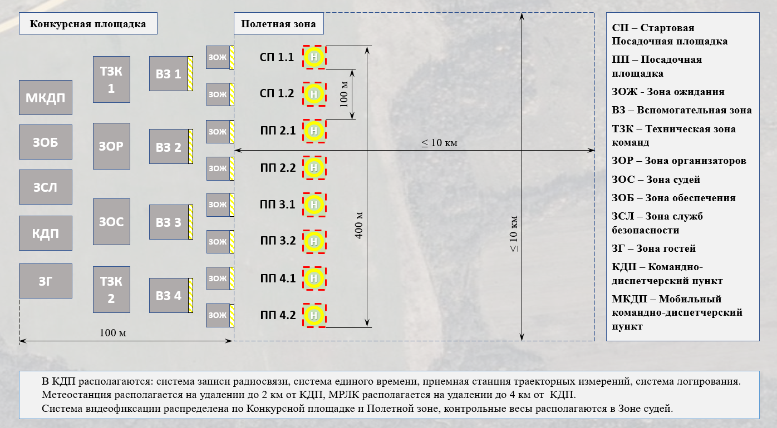
Приложение №2.
Принципиальная схема Полетной зоны
с указанием положения стартовой и погрузочных Посадочных площадок, а также Резервных площадок
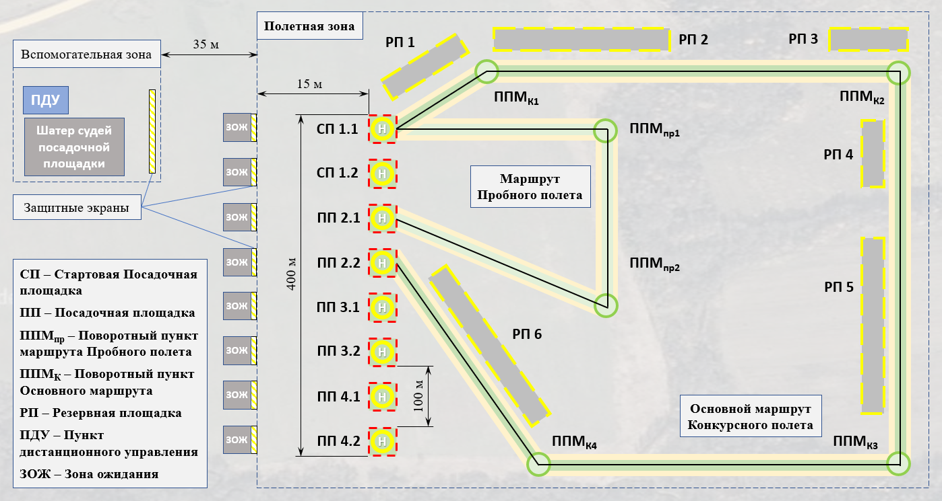
Приложение №3
Принципиальная схема Посадочной площадки (ПП) с размещением основных элементов
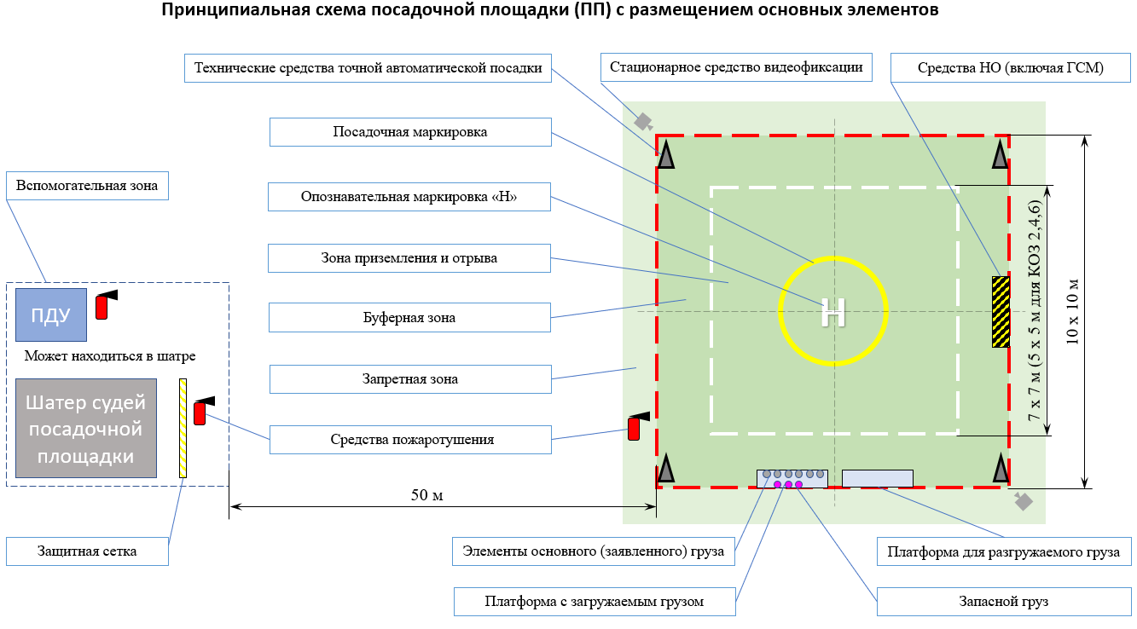
Приложение №4
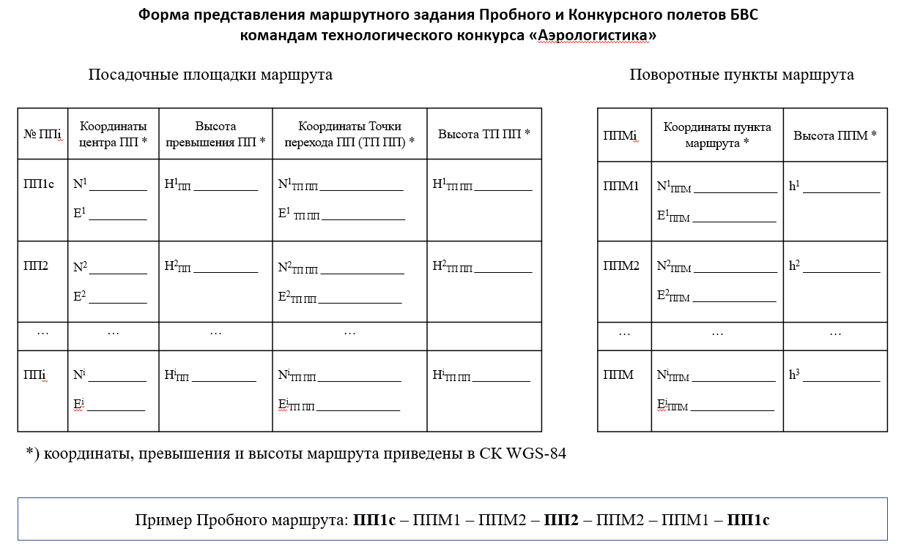
Приложение №5
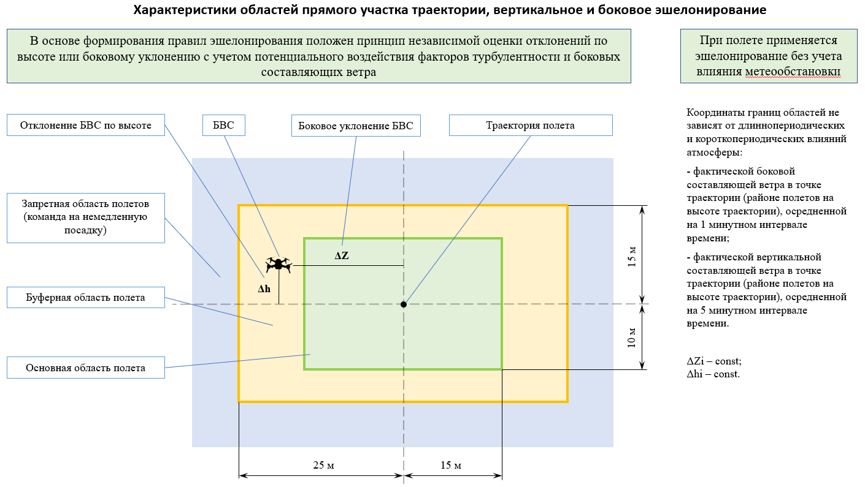
Приложение №6
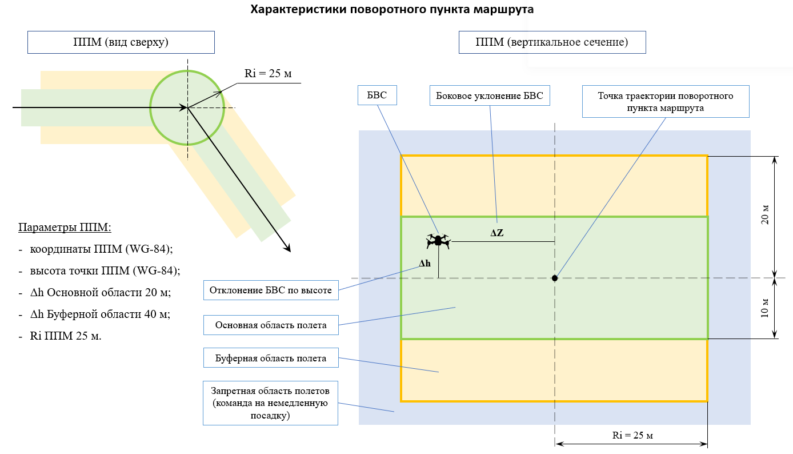
Приложение №7
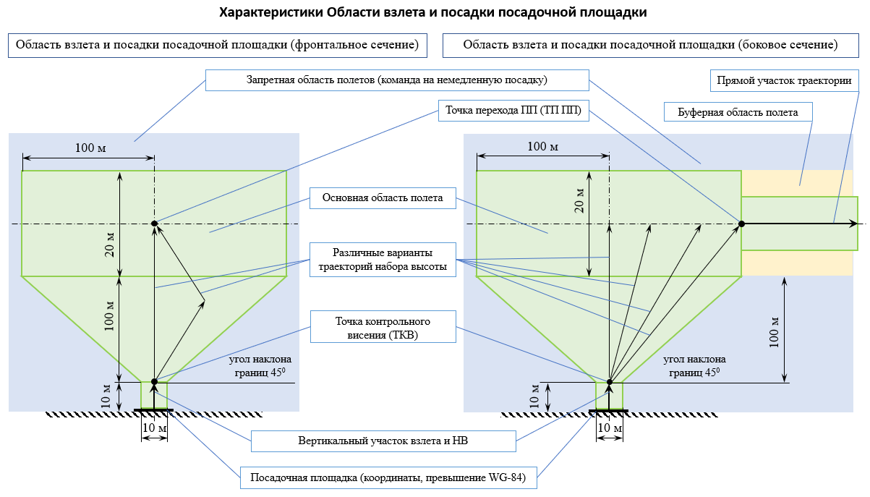
Приложение №8
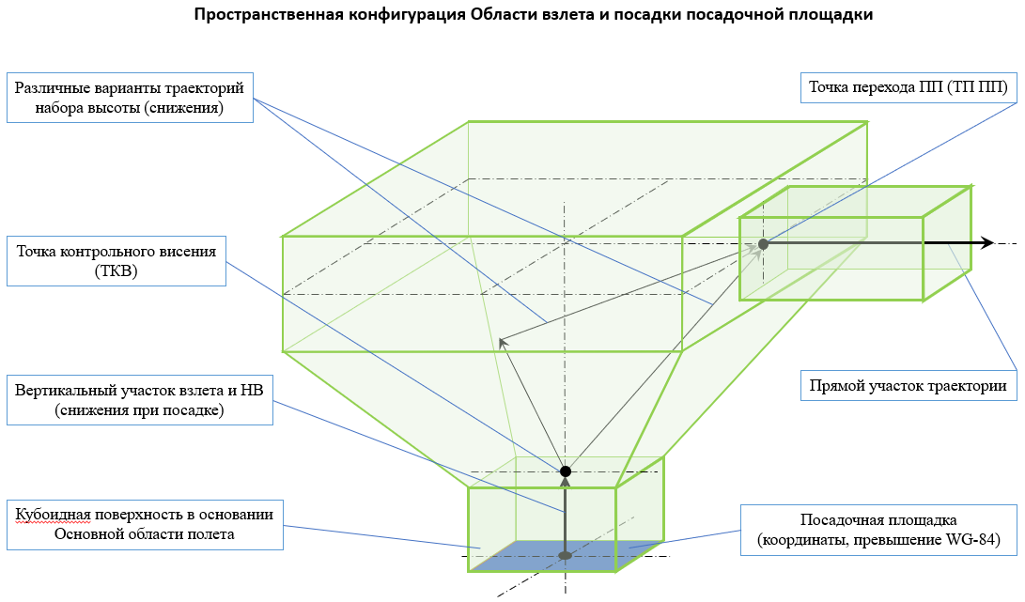
Приложение №9
Типовой перечень и критерии гидрометеорологических опасных явлений
Название опасного метеорологического явления | Характеристика (определение) опасного явления | Критерии опасного явления
Шквал | Резкое кратковременное усиление ветра в течение не менее 1 мин | Максимальная скорость ветра (порыв) 25 м/с и более
Смерч | Сильный маломасштабный атмосферный вихрь в виде столба или воронки, направленный от облака к подстилающей поверхности | Независимо от скорости ветра
Сильный ливень | Сильный дождь или ливневый дождь | Количество жидких осадков не менее 30,0 мм за период времени не более 1 ч
Очень сильный снег | Значительные твердые осадки (снег, ливневый снег и др.) | Количество осадков не менее 20,0 мм за период времени не более 12 ч
Крупный град | Крупные частички льда (градины), выпадающие из кучево-дождевых облаков | Средний диаметр самых крупных градин не менее 20 м

Приложение №10
Согласие на обработку персональных данных

Я, __________________________________________, Дата рождения: ___________, Паспорт: ________________ выдан: ______________, Адрес места регистрации: _______________________ ИНН: ____________________ Контактный тел.: ________________, Электронная почта: ______________________
настоящим даю свое согласие на обработку Фонду НТИ (ОГРН 1167700062529, ИНН 7703415058, Россия, 121205, Москва, территория инновационного центра «Сколково», ул. Нобеля, дом 1) и Ассоциации «Аэронекст» (ОГРН: 1137799009688, ИНН: 7707491444, 125424, г. Москва, Волоколамское ш., д.73)

моих персональных данных:
фамилия, имя, отчество, дата рождения, серия и номер паспорта, дата и место выдачи паспорта, адрес регистрации по паспорту, ИНН, контактный адрес электронной почты, контактный телефон
в целях в целях подготовки, организации технического, экспертного обеспечения и проведения Технологического конкурса «Аэрологистика» в целях реализации Национальной технологической инициативы и конкурсов отдельных заданий.
Настоящее согласие выдано на срок 30 декабря 2025 года.
Настоящее согласие предоставляется на осуществление любых видов обработки и действий в отношении моих персональных данных, которые необходимы или желаемы для достижения указанных выше целей, включая, без ограничения: сбор, систематизацию, накопление, хранение, уточнение (обновление, изменение), использование, распространение (в том числе передача), предоставление, обезличивание, блокирование, уничтожение, трансграничную передачу персональных данных, а также осуществление любых иных действий с моими персональными данными с учетом действующего законодательства.
Я осведомлен/на, что при не предоставлении данного согласия мои персональные данные не будут обрабатываться в вышеуказанных целях.
Данные, указанные мною в вышеописанных целях обработки, могут быть актуализированы путем направления мною соответствующего письменного уведомления в Фонд НТИ. В случае если при изменении моих персональных данных мною не было направлено вышеуказанное уведомление, обязуюсь не предъявлять претензий к Фонду НТИ, вызванных неактуальностью моих персональных данных.
Настоящее согласие может быть отозвано путем направления мною соответствующего письменного уведомления в Фонд НТИ и Ассоциацию «Аэронекст». С порядком отзыва согласия на обработку персональных данных ознакомлен(-а), на обработку моих персональных данных в соответствии с описанными выше условиями:
^{(согласен/ не согласен)}
^{(ФИО полностью)} | / /  ^{(собственноручная подпись)} | «___» ________ 202_г.  ^{(дата заполнения)}

Приложение №11
Заполняется на бланке организации-участника
Заявление об ответственности команды

Настоящим Команда _____наименование Команды______ , представляющая интересы Участника Конкурса ___________ наименование Участника ________________, с другой стороны, подтверждает следующую ответственность в рамках технологического конкурса UpGreat «Аэрологистика»:
- Участник и члены его Команды несут полную и безусловную ответственность за:
  - Состояние жизни и здоровья членов Команды, связанное с любыми вирусными и инфекционными заболеваниями, включая, но не ограничиваясь новой коронавирусной инфекцией (COVID-19), а также за последствия передачи другим участникам Испытаний любых вирусных и инфекционных заболеваний членами Команды, в случае наличия у них таких заболеваний.
  - Причинение членами Команды ущерба имуществу организаторов или третьих лиц в результате нарушения правил техники безопасности и/или требований конкурсной документации, опубликованной на официальном сайте Конкурса.
  - Причинение членами Команды ущерба жизни и здоровью третьих лиц в результате нарушения правил техники безопасности и/или требований конкурсной документации, опубликованной на официальном сайте Конкурса.
  - Юридические последствия, вызванные неурегулированным конфликтом интересов, в том числе если члены Команды в каком-либо виде прямо или опосредованно окажут, или предпримут попытки оказать влияние на объективность результатов Испытаний, лично или через своих представителей.
  - Юридические последствия, вызванные неправомерным использованием товарных знаков, технических и конструкторских решений, иных объектов авторского права и интеллектуальной собственности.
- Руководитель Команды ___ ФИО руководителя____ несет полную и безусловную ответственность за соблюдением членами Команды норм этики и поведения в ходе подготовки и проведения Конкурса.

Генеральный директор
«наименование Участника» ____________________ /____________________/
М.П.

Заполняется лицом, составляющим форму согласия. Пример: фамилия, имя, отчество, дата и место рождения, серия и номер паспорта, дата и место выдачи паспорта, адрес регистрации по паспорту, ИНН, контактный адрес электронной почты, контактный телефон и т.п.
Заполняется лицом, составляющим форму согласия. Указываются цели обработки персональных данных.
Заполняется лицом, составляющим форму согласия. Указывается срок, на который дается согласие. Например, «5 лет», «бессрочно (до достижения цели обработки или до отзыва мною настоящего согласия на обработку персональных данных)» и т.п.
При необходимости, перечень действий дополняется или сокращается лицом, составляющим форму согласия.
О порядке отзыва согласия в соответствии с ФЗ «О персональных данных» (№152-ФЗ): «в случае отзыва субъектом персональных данных согласия на обработку его персональных данных оператор обязан прекратить их обработку или обеспечить прекращение такой обработки (если обработка персональных данных осуществляется другим лицом, действующим по поручению оператора) и в случае, если сохранение персональных данных более не требуется для целей обработки персональных данных, уничтожить персональные данные или обеспечить их уничтожение (если обработка персональных данных осуществляется другим лицом, действующим по поручению оператора) в срок, не превышающий тридцати дней с даты поступления указанного отзыва, если иное не предусмотрено договором, стороной которого, выгодоприобретателем или поручителем по которому является субъект персональных данных, иным соглашением между оператором и субъектом персональных данных либо если оператор не вправе осуществлять обработку персональных данных без согласия субъекта персональных данных на основаниях, предусмотренных настоящим Федеральным законом или другими федеральными законами». Указанное согласие может быть отозвано посредством направления письменного заявления заказным почтовым отправлением с описью вложения, либо вручено лично под подпись уполномоченному представителю Фонда НТИ по вопросам обработки персональных данных.

